

2024-2025-NJI OKUW ÝYLYNDA UMUMY BILIM MEKDEPLERINIŇ

11-NJY SYNP

OKUWÇYLARY ÜÇIN

MATEMATIKA

(ÇUKURLAŞDYRYLAN)

PREDMETINDEN JEMLEÝJI ATTESTASIÝASYNY GEÇIRMEK ÜÇIN METODIK GOLLANMA WE MATERIALLAR

MEJBURY

PREDMETLER

**Düzüjiler: S.F.Salayew, M.H.Komilow, Ş.T.Kojamuratowa** Pedagogiki başarnyklar we halkara baha beriş ylmy-amaly merkeziniň işgärlerileri.

**Syn ýazanlar: M.A.Mirzahmedov** Pedagogiki başarnyklar we halkara bahalamak ylmy-amaly merkeziniň eksperti.

**D.E.Şnol –** Bilim boýunça halkara ekspert.

**ÖZBEGISTAN RESPUPLIKASYNYŇ MEKDEBE ÇENLI WE MEKTEP BILIMI MINISTRLIGINIŇ 2025-nji ýylyň 20-nji fewralyndaky “2024/2025-nji okuw ýylynda umumy orta bilim berýän mekdepler üçin jemleýji döwlet atestatsiýasyny guramak we geçirmek barada” 65-nji buýrugy.**

Okuwçylaryň saýlaw matematikasynda bilimlerini, endiklerini we başarnyklaryny kesgitlemek üçin jemleýji synag 2024–2025-nji okuw ýylynda 11-nji synpda ýazmaça görnüşde geçiriler.

**I. 11-nji synplarda matematika predmetinden jemleýji döwlet atestatsiýasynyň wariantynyň gurluşy.**

Synag işiniň her bir warianty iki bölekden ybarat bolup, görnüşleri we çylşyrymlylyk derejeleri dürli bolan 20 meseläni öz içine alýar (5-nji tablisa).

**1-nji bölüm** 15 -i gysga jogaply tabşyryklardan ybarat. Bu ýagdaýda jogap bir san, birligi bilen ýazylan ululyk ýa-da laýyklaşdyrylan tablisa görnüşinde berilmelidir.

**2-nji bölüm** giňeldilen jogaply 5 tabşyrygy öz içine alýar, onda meseläniň çözüwini esaslandyrmak we çyzgylary bilen hödürlemek zerur.

Her bir synag wariantynyň soraglary we tabşyryklary matematika boýunça umumy bilim berýän mekdepleriniň algebra we analiz esaslary, ähtimallyk teoriýasy we statistika mazmuny ýaly ugurlary öz içine alýar. Şeýle hem, bilime degişli soraglary, amaly we pikirleniş tabşyryklary boýunça bahalamak ölçegleri bar.

Her bir wariantda okuwça 20 sany (12 algebra degişli, 8 geometriýa degişli) sorag berilýär. Soraglaryň 5-si (3 algebra, 2 geometriýa) bilime, 13 (8 algebra, 5 geometriýa) amal etmäge, 2-si (1 algebra, 1 geometriýa) pikirlenmäge degişli bolar. Wariant tabşyryklaryny ýerine ýetirmek üçin 240 minut berilýär.

Okuwçylaryň ýazan işlerine algebra 100 bal we geometriýa 100 bal esasynda baha berilýär:

0 – 29% – “kanagatlanarsyz”;

30–65% – “kanagatlanarly”;

66–85% – “gowy”;

86–100% – “örän gowy”.

**Jogap sahypasyny doldurmagyň şertleri:**

laýyklygy kesgitlemäge degişli tabşyryklarda her boş öýjükde diňe bir harp (basmaça harplarda) ýa-da san goşmaça belgilersiz ýazylmalydyr, ýogsam 0 bal berler;

gysga jogaply meselelerine jogaplar diňe tabşyrykda talap edilýän ölçeg sanlarynda we ölçeg birliklerinde (basmaça harplarda) ýazylmalydyr, ýogsam 0 bal berler;

her bir öýjüge diňe bir san ýazylýar, eger jogap otrisatel san bolsa, minus belgisi aýratyn öýjüge ýazylýar, onluk drob bar bolsa, otur belgisi hem aýratyn öýjüge ýazylýar, burçuň bahasy talap edilýän meselelerde ölçeg birligindäki gradus belgisi bolmazdan ýazylýar;

Giňeldilen jogaply tabşyryklary bahalaýjy predmet ekspertleri tarapyndan kriteriýalara esaslanyp barlanýar. Her bir mesele üçin jikme-jik bahalamak ölçegleri berlen bolup, bunda her balyň (noldan maksimal bala çenli) nähili ýägdaýda goýulýandygy aýdyň görkezýär;

her bir tabşyryk üçin görkezilen baldan ýokary bal goýulmagyna rugsat berilmeýär.

1-nji tablisa

*Synag materiallarynyň bölekler boýynça paýlanyşy*

|  |  |  |  |  |  |  |  |
| --- | --- | --- | --- | --- | --- | --- | --- |
| **Bölek** | **Tabşyryklaryň sany** | **Algebra** | **Geometriýa** | **Tabşyrygyň görnüşi** | **Algebranyň baly** | **Geometriýanyň baly** | **Bölek ülüşi %** |
| 1-nji bölek | 15 | 9 | 6 | Gysga jogaply | 72 | 72 | 75 |
| 2-nji bşlek | 5 | 3 | 2 | Doly çözüwi berlen | 28 | 28 | 25 |
| **Jemi** | **20** | **12** | **8** |  | **100** | **100** | **100** |

2-nji tablisa

*Mazmun ugurlary boýunça tabşyryklaryň paýlanyşy.*

|  |  |  |  |  |  |
| --- | --- | --- | --- | --- | --- |
| **Mazmun ugurlary** | **Tabşyryklaryň sany** | **Tabşyryklaryň %** | **Gysga jogaplylaryň baly** | **Doly çözüwlileriň baly** | **Jemi bal** |
| Algebra we analiziň esaslary | 10 | 50 | 56 | 28 | 84 |
| ähtimallyk teoriýasy we statistika | 2 | 10 | 16 |  | 16 |
| Geometriýa | 8 | 40 | 72 | 28 | 100 |

3-nji tablisa

*Bahalandyryljak başarnyklaryň paýlanyşy*

|  |  |  |  |
| --- | --- | --- | --- |
| **Predmet** | **Bilim** | **Amal etmek** | **Pikirlenme** |
| Algebra | 3 | 8 | 1 |
| Geometriýa | 2 | 5 | 1 |
| **Jemi** | **5** | **13** | **2** |

B-bilim, reproduktiw derejesindäki tabşyryklaryň mazmuny okuwçylar tarapyndan okuw materialy gaýtadan işlenmezden, olaryň ýat ukybyny kesgitleýän kanunlaryň, häsiýetleriň, formulalaryň, düşünjeleriň we adalgalaryň düýp manysyny bilmek, ýatda saklamak we tanyş adaty halatlarda ulanmaga gönükdirilendir.

A-amal etmek, reproduktiw okuw tabşyryklary – okuwçylardan öwrenilen tema degişli kanunlary we kanunyýetleri, häsiýetleri we formulalary ulanmak, berlen tabşyryklara laýyk amatly usullary saýlamak, derňemek, deňeşdirmek, birnäçe kanunlary we kanunyýetleri bir wagtyň özünde ulanyp, umumylaşdyrmak we netijä gelmegi talap edýär.

P-pikirlenme, intellektual derejedäki tabşyryklaryň özleşdirilen bilimlerini, endiklerini we başarnyklaryny nätanyş ýagdaýlarda ulanmagy, derňew etmegi, sintezlemegi, deňeşdirmegi we umumylaşdyrmagy talap edýär.

4-nji tablisa

*Synag materialarynyň ballarynyň paýlanyşy*

|  |  |  |  |  |
| --- | --- | --- | --- | --- |
|  | **Gysga jogaply**  **baly/san** | **Doly çözüwli baly/san** | **Pikirlenmek doly çözüwli baly/san** | **Jemi** |
| Algebra | 8 bal / 9 ta | 9 bal / 2 ta | 10 bal / 1 ta | 100 |
| Geometriýa | 12 bal / 6 ta | 13 bal / 1 ta | 15 bal / 1 ta | 100 |

5-nji tablisa

*Tabşyryklarda bahalanýan başarnyklar*

|  |  |  |  |  |  |  |
| --- | --- | --- | --- | --- | --- | --- |
| **Tabşyryklaryň tertip belgisi** | **Bölümiň ady** | **Bahalandyrylýan başarnyklar** | **Başarnykderejesi** | **Tabşyryknyň görnüşi** | **Bal** | **Bölü-mi** |
| **Algebra** | | | | | |  |
| 1 | Funksiýalar (grafikleri okamak) | Elementar funksiýalaryň grafiklerini tapawutlandyryp bilýär | B | Gysga jogaply  Laýyklygy kesgitlemek | 8 | I |
| 2 | Görkezijili deňlemeler we deňsizlikler | Görkezijili deňlemeleri we deňsizlikleri dereje häsiýetlerini ulanyp, täze üýtgeýjini girizmek we görkezijili funksiýanyň häsiýetlerini göz öňünde tutmak bilen çözüwini tapyp bilýär. | A | Gysga jogaply | 8 | I |
| 3 | Logarifmiki deňleme we deňsizlik | Logarifmiki deňlemeleri we deňsizlikleri logarifm häsiýetlerini ulanyp, takyk çalyşmalary ýerine ýetirip, logarifmiki funksiýalaryň häsiýetlerini göz öňünde tutup çözüwini tapyp bilýär. | A | Gysga jogaply | 8 | I |
| 4 | Trigonometrik deňlemeler | Trigonometrik deňlemeleriň çözüwini trigonometrik deňlemeleri we formulalary, trigonometrik funksiýalary ulanyp tapyp bilýär. | A | Gysga jogaply | 8 | I |
| 5 | Trigonometrik deňsizlik | Trigonometrik deňsizlikleriň çözüwini tapmak üçin trigonometrik deňlemeler we formulalar, trigonometrik funksiýalaryň häsiýetlerini ulanyp bilýär. | A | Doly çözüwli | 9 | II |
| 6 | Önümi ulanyp çözülýän meseleler | Önümi hasaplamak düzgünlerini, çylşyrymly funksiýanyň önümini, funksiýanyň grafasyna geçirilen galtaşma we normal deňlemelerinden peýdalanyp, geometriki, fiziki we ykdysady mazmundaky meseleleri çözüp bilýär. | A | Doly çözüwli | 9 | II |
| 7 | Başlangyç funksiýa | Berlen funksiýalaryň başlangyç funksiýalaryny tapyp bilýär. | B | Gysga jogaply  Laýyklygy kesgitlemek | 8 | I |
| 8 | Integral: integrallamak usullary, anyk integral (integraldaky funksiýany ýönekeýleşdirmek zerur bolan) | Kesgitli integraly esaslandyrylyp hasaplamakda integrallamak usullaryny we düzgünlerini ulanyp bilýär. | A | Gysga jogaply | 9 | I |
| 9 | Egri çyzykly trapetsiýa. Jisimiň göwrümini hasaplamak. | Egri çyzykly trapetsiýanyň meýdanyny we göwrümini tapmak, çözüwini esaslandyryp bermekde anyk integraly ulanyp bilýär. | P | Doly çözüwli | 10 | II |
| 10 | Maglumatlaryň derňewi | Dürli görnüşde berlen statistiki maglumatlary derňäp bilýär. | B | Gysga jogaply | 8 | I |
| 11 | Kombinatorika meseleleri | Amaly meseleleri çözmekde kombinatorikanyň formulalaryny ulanyp bilýär. | A | Gysga jogaply | 8 | I |
| 12 | Ähtimallyk | Tötänleýin hadysalaryň ähtimallygyny dürli usullar bilen hasaplap bilýär. | A | Gysga jogaply | 8 | I |
| **Geometriýa** | | | | | |  |
| 13 | Giňişlikdäki wektorlar | Giňişlikdäki wektorlarda amallar ýerine ýetirilende wektoryň häsiýetlerini ulanyp bilýär. | B | Gysga jogaply | 12 | I |
| 14 | Giňişlikdäki göni çyzyklar | Giňişlikdäki göni çyzyklaryň we tekizlikleriň özara ýerleşişine degişli meseleleri çözüp bilýär. | B | Gysga jogaply | 12 | I |
| 15 | Prizmalar | Prizmalaryň üstüni we göwrümini tapmak, dürli böleklerini emele getirmek üçin formulalary ulanyp bilýär. | A | Gysga jogaply | 12 | I |
| 16 | Silindr | Silindriň üstüni we göwrümini tapmak, dürli böleklerini emele getirmek üçin formulalary ulanyp bilýär. | A | Gysga jogaply | 12 | I |
| 17 | Piramidalar | Piramidanyň we kesik piramidanyň elementleriniň ululyklaryny biri-biri bilen baglap bilýär, üstüni we göwrümini tapmak üçin formulalary ulanyp bilýär. | A | Doly çözüwli | 13 | II |
| 18 | Konus | Konus va kesik konus elementleriniň ululyklaryny biri-biri bilen baglap bilýär, üstüni we göwrümini tapmak üçin formulalary ulanyp bilýär. | A | Gysga jogaply | 12 | I |
| 19 | Şar va sfera | Şar we sfera, olaryň öz böleklerini emele getirip bilýär, olaryň üstüni we göwrümini kesgitläp bilýär. | A | Gysga jogaply | 12 | I |
| 20 | Geometrik jisimleriň kombinatsiýasy | Geometrik jisimleriň kombinatsiyasyna degişli amaly meseleleriň çözüwini esaslandyryp tapyp bilýär. | P | Doly çözüwli | 15 | II |

**Peýdalanan edebiýatlar**

1. Algebranyň we analiziň esaslary. 10-njy synp okuw kitaby. A.Zaýtow (we beýlekiler). Daşkent: Respublikan tälim merkezi, 2022.
2. Geometriýa 10-njy synp okuw kitaby. B.Haýdarow (we beýlekiler). Daşkent: Respublikan tälim merkezi, 2022.
3. Matematika 11-nji synp, I we II bölüm okuw kitaby. M.A.Mirzaahmedow, Ş.N.Ysmaýylow, A.Q.Amanow. Daşkent, 2018.

**11-nji synpyň jemleýji synag materiallary Algebra tabşyryklary**

|  |  |  |  |  |  |  |
| --- | --- | --- | --- | --- | --- | --- |
| 1 | Funksiýalar (grafikleri okamak) | Elementar funksiýalaryň grafiklerini häsiýetleriniň kömeginde tapawutlandyryp bilýär. | B | Gysga jogaply  Laýyklygy kesgitlemek | 8 | I |

1. Aşakdaky grafikllere gabat gelýän funksiýany tapyň we dogry jogaba laýyk getiriň.

|  |  |  |
| --- | --- | --- |
| A. | B. | C. |

|  |  |  |  |  |
| --- | --- | --- | --- | --- |
| I. | II. | III. | IV. | V. |

|  |  |  |  |  |  |  |
| --- | --- | --- | --- | --- | --- | --- |
| Jogap | A |  | B |  | C |  |

2. Aşakdaky grafikllere gabat gelýän funksiýany tapyň we dogry jogaba laýyk getiriň.

|  |  |  |
| --- | --- | --- |
| A. | B. | C. |

|  |  |  |  |  |
| --- | --- | --- | --- | --- |
| I. | II. | III. | IV. | V. |

|  |  |  |  |  |  |  |
| --- | --- | --- | --- | --- | --- | --- |
| Jogap | A |  | B |  | C |  |

3. Aşakdaky grafikllere gabat gelýän funksiýany tapyň we dogry jogaba laýyk getiriň.

|  |  |  |
| --- | --- | --- |
| A. | B. | C. |

|  |  |  |  |  |
| --- | --- | --- | --- | --- |
| I. | II. | III. | IV. | V. |

|  |  |  |  |  |  |  |
| --- | --- | --- | --- | --- | --- | --- |
| Jogap | A |  | B |  | C |  |

4. Aşakdaky grafikllere gabat gelýän funksiýany tapyň we dogry jogaba laýyk getiriň.

|  |  |  |
| --- | --- | --- |
| A. | B. | C. |

|  |  |  |  |  |
| --- | --- | --- | --- | --- |
| I. | II. | III. | IV. | V. |

|  |  |  |  |  |  |  |
| --- | --- | --- | --- | --- | --- | --- |
| Jogap | A |  | B |  | C |  |

5. Aşakdaky grafikllere gabat gelýän funksiýany tapyň we dogry jogaba laýyk getiriň.

|  |  |  |
| --- | --- | --- |
| A. | B. | C. |

|  |  |  |  |  |
| --- | --- | --- | --- | --- |
| I. | II. | III. | IV. | V. |

|  |  |  |  |  |  |  |
| --- | --- | --- | --- | --- | --- | --- |
| Jogap | A |  | B |  | C |  |

6. Aşakdaky grafikllere gabat gelýän funksiýany tapyň we dogry jogaba laýyk getiriň.

|  |  |  |
| --- | --- | --- |
| A. | B. | C. |

|  |  |  |  |  |
| --- | --- | --- | --- | --- |
| I. | II. | III. | IV. | V. |

|  |  |  |  |  |  |  |
| --- | --- | --- | --- | --- | --- | --- |
| Jogap | A |  | B |  | C |  |

7. Aşakdaky grafikllere gabat gelýän funksiýany tapyň we dogry jogaba laýyk getiriň.

|  |  |  |
| --- | --- | --- |
| A. | B. | C. |

|  |  |  |  |  |
| --- | --- | --- | --- | --- |
| I. | II. | III. | IV. | V. |

|  |  |  |  |  |  |  |
| --- | --- | --- | --- | --- | --- | --- |
| Jogap | A |  | B |  | C |  |

8. Aşakdaky grafikllere gabat gelýän funksiýany tapyň we dogry jogaba laýyk getiriň.

|  |  |  |
| --- | --- | --- |
| A. | B. | C. |

|  |  |  |  |  |
| --- | --- | --- | --- | --- |
| I. | II. | III. | IV. | V. |

|  |  |  |  |  |  |  |
| --- | --- | --- | --- | --- | --- | --- |
| Jogap | A |  | B |  | C |  |

9. Aşakdaky grafikllere gabat gelýän funksiýany tapyň we dogry jogaba laýyk getiriň.

|  |  |  |
| --- | --- | --- |
| A. | B. | C. |

|  |  |  |  |  |
| --- | --- | --- | --- | --- |
| I. | II. | III. | IV. | V. |

|  |  |  |  |  |  |  |
| --- | --- | --- | --- | --- | --- | --- |
| Jogap | A |  | B |  | C |  |

10. Aşakdaky grafikllere gabat gelýän funksiýany tapyň we dogry jogaba laýyk getiriň.

|  |  |  |
| --- | --- | --- |
| A. | B. | C. |

|  |  |  |  |  |
| --- | --- | --- | --- | --- |
| I. $$y=\log_{\frac{1}{2}}{x}-2$$ | II. $$y=\log_{\frac{1}{2}}{(x-2)}$$ | III. $$y=\log_{\frac{1}{2}}{x}+2$$ | IV. $$y=\log_{\frac{1}{2}}{x}$$ | V. |

|  |  |  |  |  |  |  |
| --- | --- | --- | --- | --- | --- | --- |
| Jogap | A |  | B |  | C |  |

|  |  |  |  |  |  |  |
| --- | --- | --- | --- | --- | --- | --- |
| 2 | Görkezijili deňlemeler we deňsizlikler | Görkezijili deňlemeleri we deňsizlikleri derejäniň häsiýetlerini ulanyp, täze üýtgeýjini girizmek we görkezijili funksiýa häsiýetlerini hasaba alan ýagdaýda çözüwini tapyp bilýär. | A | Gysga jogaply  Her bir öýjükde diňe bir san ýazylýar, eger jogap otrisatel san bolsa, minus belgisi aýratyn öýjükde ýazylýar, onluk drob bar bolsa, otur belgisi-de aýratyn öýjükde ýazylýar. | 8 | I |

1. Deňlemäni çözüň.

|  |  |  |  |  |  |  |  |  |  |
| --- | --- | --- | --- | --- | --- | --- | --- | --- | --- |
| Jogap |  |  |  |  |  |  |  |  |  |

2. Deňlemäni çözüň.

|  |  |  |  |  |  |  |  |  |  |
| --- | --- | --- | --- | --- | --- | --- | --- | --- | --- |
| Jogap |  |  |  |  |  |  |  |  |  |

3. Deňlemäniň kökleriniň jemini tapyň.

|  |  |  |  |  |  |  |  |  |  |
| --- | --- | --- | --- | --- | --- | --- | --- | --- | --- |
| Jogap |  |  |  |  |  |  |  |  |  |

4. Deňlemäniň kökleriniň jemini tapyň.

|  |  |  |  |  |  |  |  |  |  |
| --- | --- | --- | --- | --- | --- | --- | --- | --- | --- |
| Jogap |  |  |  |  |  |  |  |  |  |

5. Deňlemäni çözüň.

|  |  |  |  |  |  |  |  |  |  |
| --- | --- | --- | --- | --- | --- | --- | --- | --- | --- |
| Jogap |  |  |  |  |  |  |  |  |  |

6. Deňsizligi kanagatlandyrýan iň kiçi bitin sany tapyň.

|  |  |  |  |  |  |  |  |  |  |
| --- | --- | --- | --- | --- | --- | --- | --- | --- | --- |
| Jogap |  |  |  |  |  |  |  |  |  |

7. Deňsizligi kanagatlandyrýan iň kiçi bitin sany tapyň.

|  |  |  |  |  |  |  |  |  |  |
| --- | --- | --- | --- | --- | --- | --- | --- | --- | --- |
| Jogap |  |  |  |  |  |  |  |  |  |

8. Deňsizligi kanagatlandyrýan iň kiçi bitin sany tapyň.

|  |  |  |  |  |  |  |  |  |  |
| --- | --- | --- | --- | --- | --- | --- | --- | --- | --- |
| Jogap |  |  |  |  |  |  |  |  |  |

9. Deňsizligi kanagatlandyrýan iň uly otrisatel bitin sany tapyň.

|  |  |  |  |  |  |  |  |  |  |
| --- | --- | --- | --- | --- | --- | --- | --- | --- | --- |
| Jogap |  |  |  |  |  |  |  |  |  |

10. Deňsizligi kanagatlandyrýan iň kiçi positiveitel bitewi sany tapyň.

$$9^{x}-10∙3^{x}+9>0$$

|  |  |  |  |  |  |  |  |  |  |
| --- | --- | --- | --- | --- | --- | --- | --- | --- | --- |
| Jogap |  |  |  |  |  |  |  |  |  |

|  |  |  |  |  |  |  |
| --- | --- | --- | --- | --- | --- | --- |
| 3 | Logarifmik deňlemeler we deňsizlikler | Logarifmik deňlemeleri we deňsizlikleri logarifm häsiýetlerini ulanyp, aňlatma çalyşmalaryny ýerine ýetirip, logarifmik funksiýalaryň häsiýetlerini göz öňünde tutup çözüwini tapyp bilýär. | A | Gysga jogaply | 8 | I |

1. Deňlemäni çözüň:

|  |  |  |  |  |  |  |  |  |  |
| --- | --- | --- | --- | --- | --- | --- | --- | --- | --- |
| Jogap |  |  |  |  |  |  |  |  |  |

2. Deňlemäniň kökleriniň köpeltmek hasylyny tapyň:

|  |  |  |  |  |  |  |  |  |  |
| --- | --- | --- | --- | --- | --- | --- | --- | --- | --- |
| Jogap |  |  |  |  |  |  |  |  |  |

3. Deňlemäniň kökleriniň jemini tapyň:

|  |  |  |  |  |  |  |  |  |  |
| --- | --- | --- | --- | --- | --- | --- | --- | --- | --- |
| Jogap |  |  |  |  |  |  |  |  |  |

4. Deňlemäni çözüň:

|  |  |  |  |  |  |  |  |  |  |
| --- | --- | --- | --- | --- | --- | --- | --- | --- | --- |
| Jogap |  |  |  |  |  |  |  |  |  |

5. Deňlemäni çözüň:

|  |  |  |  |  |  |  |  |  |  |
| --- | --- | --- | --- | --- | --- | --- | --- | --- | --- |
| Jogap |  |  |  |  |  |  |  |  |  |

6. Deňsizligi kanagatlandyrýan bitin sanlaryň jemini tapyň:

|  |  |  |  |  |  |  |  |  |  |
| --- | --- | --- | --- | --- | --- | --- | --- | --- | --- |
| Jogap |  |  |  |  |  |  |  |  |  |

7. Deňsizligi kanagatlandyrýan ähli poližitel bitin sanlaryň jemini tapyň:

|  |  |  |  |  |  |  |  |  |  |
| --- | --- | --- | --- | --- | --- | --- | --- | --- | --- |
| Jogap |  |  |  |  |  |  |  |  |  |

8. Deňsizligi kanagatlandyrýan ähli bitin sanlaryň jemini tapyň:

|  |  |  |  |  |  |  |  |  |  |
| --- | --- | --- | --- | --- | --- | --- | --- | --- | --- |
| Jogap |  |  |  |  |  |  |  |  |  |

9. Deňsizligi näçe natural san kanagatlandyrýandygyny kesgitläň:

|  |  |  |  |  |  |  |  |  |  |
| --- | --- | --- | --- | --- | --- | --- | --- | --- | --- |
| Jogap |  |  |  |  |  |  |  |  |  |

10. Deňsizligi kanagatlandyrýan 30 dan kiçi natural sanlar näçe?

$$\log_{3}^{2}x-4\log_{3}{x}+3>0$$

|  |  |  |  |  |  |  |  |  |  |
| --- | --- | --- | --- | --- | --- | --- | --- | --- | --- |
| Jogap |  |  |  |  |  |  |  |  |  |

|  |  |  |  |  |  |  |
| --- | --- | --- | --- | --- | --- | --- |
| 4 | Trigonometrik deňlemeler | Trigonometrik deňlemeleriň çözüwini trigonometrik aňlatmalary we formulalary, trigonometrik funksiýalaryň häsiýetlerini ulanyp tapyp bilýär. | A | Gysga jogaply | 8 | I |

1. Deňlemäni $\left[0;\frac{π}{2}\right]$ kesimdäki çözüwleriniň jemi näçe gradusa deň?

|  |  |  |  |  |  |  |  |  |  |
| --- | --- | --- | --- | --- | --- | --- | --- | --- | --- |
| Jogap |  |  |  |  |  |  |  |  |  |

2. Deňlemäniň kesimdäki çözüwleriniň jemi näçe gradusa deň??

|  |  |  |  |  |  |  |  |  |  |
| --- | --- | --- | --- | --- | --- | --- | --- | --- | --- |
| Jogap |  |  |  |  |  |  |  |  |  |

3. Deňlemäniň kesimdäki çözüwleriniň jemi näçe gradusa deň?

|  |  |  |  |  |  |  |  |  |  |
| --- | --- | --- | --- | --- | --- | --- | --- | --- | --- |
| Jogap |  |  |  |  |  |  |  |  |  |

4. Deňlemäniň kesimdäki çözüwleriniň jemi näçe gradusa deň?

|  |  |  |  |  |  |  |  |  |  |
| --- | --- | --- | --- | --- | --- | --- | --- | --- | --- |
| Jogap |  |  |  |  |  |  |  |  |  |

5. Deňlemäniň kesimdäki çözüwleriniň jemi näçe gradusa deň?

|  |  |  |  |  |  |  |  |  |  |
| --- | --- | --- | --- | --- | --- | --- | --- | --- | --- |
| Jogap |  |  |  |  |  |  |  |  |  |

6. Deňlemäniň kesimdäki çözüwleriniň jemi näçe gradusa deň?

|  |  |  |  |  |  |  |  |  |  |
| --- | --- | --- | --- | --- | --- | --- | --- | --- | --- |
| Jogap |  |  |  |  |  |  |  |  |  |

7. Deňlemäniň kesimdäki çözüwleriniň jemi näçe gradusa deň?

|  |  |  |  |  |  |  |  |  |  |
| --- | --- | --- | --- | --- | --- | --- | --- | --- | --- |
| Jogap |  |  |  |  |  |  |  |  |  |

8. Deňlemäniň kesimdäki çözüwleriniň jemi näçe gradusa deň?

|  |  |  |  |  |  |  |  |  |  |
| --- | --- | --- | --- | --- | --- | --- | --- | --- | --- |
| Jogap |  |  |  |  |  |  |  |  |  |

9. Deňlemäniň kesimdäki çözüwleriniň jemi näçe gradusa deň?

|  |  |  |  |  |  |  |  |  |  |
| --- | --- | --- | --- | --- | --- | --- | --- | --- | --- |
| Jogap |  |  |  |  |  |  |  |  |  |

10. Deňlemäniň $\left[0;\frac{π}{2}\right]$ kesimdäki çözüwleriniň jemi näçe gradusa deň?

$$\sin\left(3x-\frac{π}{4}\right)=-\frac{1}{2}$$

|  |  |  |  |  |  |  |  |  |  |
| --- | --- | --- | --- | --- | --- | --- | --- | --- | --- |
| Jogap |  |  |  |  |  |  |  |  |  |

|  |  |  |  |  |  |  |
| --- | --- | --- | --- | --- | --- | --- |
| 5 | Trigonometrik deňsizlikler | Trigonometrik deňsizlikleriň çözüwini tapmakda trigonometrik aňlatmalar we formulalar, trigonometrik funksiýalaryň häsiýetlerini ulanyp bilýär. | A | Doly çözüwli | 9 | II |

1. Deňsizligi çözüň:

Çözüwi:

Jogap: _________________________________

2. Deňsizligi çözüň:

Çözüwi:

Jogap: _________________________________

3. Deňsizligi çözüň:

Çözüwi:

Jogap: _________________________________

4. Deňsizligi çözüň:

Çözüwi:

Jogap: _________________________________

5. Deňsizligi çözüň:

Çözüwi:

Jogap: _________________________________

6. Deňsizligi çözüň:

Çözüwi:

Jogap: _________________________________

7. Deňsizligi çözüň:

Çözüwi:

Jogap: _________________________________

8. Deňsizligi çözüň:

Çözüwi:

Jogap: _________________________________

9. Deňsizligi çözüň:

Çözüwi:

Jogap: _________________________________

10. Deňsizligi çözüň: ${ctg}^{2}2x-2\operatorname{ctg}{2x}+1≤0$

Çözüwi:

Jogap: _________________________________

|  |  |  |  |  |  |  |
| --- | --- | --- | --- | --- | --- | --- |
| 6 | Önüm ulanylyp çözülýän meseleler | Önümi hasaplamak düzgünlerini, çylşyrymly funksiýanyň önümini, funksiýanyň grafasyna geçirilen galtaşma we normal deňlemelerinden peýdalanyp, geometriki, fiziki we ykdysady mazmundaky meseleleri çözüp bilýär. | A | Doly çözüwli | 9 | II |

1. funksiýanyň grafigine $x_{0}=4$ abssissaly nokadyna geçirilen galtaşmanyň deňlemesini düzüň we galtaşma bilen $Ox$ okuň položitel ugry bilen emele gelen burçuň kosinasyny tapyň.

Çözüwi:

Jogap: _________________________________

2. funksiýa üçin aşakdakylary tapyň:

a) stasionar nokatlaryny;

b) ösýän we kemelýän aralyklaryny;

c) lokal maksimumyny we lokal minimumlaryny.

Çözüwi:

Jogap: _________________________________

3. funksiýa üçin aşakdakylary tapyň:

a) stasionar nokatlaryny;

b) ösýän we kemelýän aralyklaryny;

c) lokal maksimumyny we lokal minimumlaryny.

Çözüwi:

Jogap: _________________________________

4. Material nokat $s\left(t\right)=-\frac{t^{4}}{12}+t^{3}$ kanunalaýyklyk bilen hereket edýär ( $s(t)$ metrlerde *𝑡* wagt sekuntlarda ölçelýär). Aşakdakylary tapyň:

a) iň uly tizlenmä eýe bolandaky $t_{0}$ wagty;

b) $t_{0}$ wagtdaky mgnowen tizligi;

c) $t_{0}$ wagt içindäki basyp öten ýoluny.

Çözüwi:

Jogap: _________________________________

5. Material nokat $s\left(t\right)=\frac{t^{3}}{3}-6t^{2}+4t+150$ kanunalaýyklyk bilen hereket edýär ( $s(t)$ metrlerde *𝑡* wagt sekuntlarda ölçelýär). Aşakdakylary tapyň:

a) iň kiçi tizlenmä eýe bolandaky $t_{0}$ wagty;

b) $t_{0}$ wagtdaky tizlenmäni;

c) $t_{0}$ wagt içindäki basyp öten ýoluny.

Çözüwi:

Jogap: _________________________________

6. Tarapy 16 dm bolan kwadrat şekilindäki kartondan üsti açyk guty taýýarlandy. Munuň üçin kartonyň ujundan birmeňzeş kwadratlar kesildi. Iň uly göwrüme eýe bolmagy üçin gutynyň esasy näçe santimetr bolmaly?

Çözüwi:

Jogap: _________________________________

7. Tarapy 24 dm bolan kwadrat şekilindäki kartondan üsti açyk guty taýýarlandy. Munuň üçin kartonyň ujundan birmeňzeş kwadratlar kesildi. Iň uly göwrüme eýe bolmagy üçin gutynyň esasy näçe santimetr bolmaly?

Çözüwi:

Jogap: _________________________________

8. Iki material nokat $s_{1}\left(t\right)=3t^{3}-4t^{2}+2t-1$ (m) we $s_{2}\left(t\right)=3t^{3}-2t^{2}-5t+3$ (m) kanunlara laýyklykda hereket edýär. Bu iki nokadyň tizlikleri deň bolanda birinji nokadyň tizlenmesini tapyň.

Çözüwi:

Jogap: _________________________________

9. Howa şaryna minut aralygynda (m3) göwrümli howa pürkelýär. Aşakdakylary tapyň:

a) başlangyç ýagdaýdaky howanyň göwrümini;

b) minutdaky howanyň göwrümini;

c) minutdaky howanyň pürkelme tizligini.

Çözüwi:

Jogap: _________________________________

10. Howa şaryna minut aralygynda (m3) göwrümli howa pürkelýär. Aşakdakylary tapyň:

a) başlangyç ýagdaýdaky howanyň göwrümini;

b) $t=8$ minutdaky howanyň göwrümini;

c) $t=5$ minutdaky howanyň pürkelme tizligini.

Çözüwi:

Jogap: _________________________________

|  |  |  |  |  |  |  |
| --- | --- | --- | --- | --- | --- | --- |
| 7 | Başlangyç funksiýa | Berlen funksiýalaryň başlangyç funksiýalaryny tapyp bilýär. | B | Gysga jogaply  Laýyklygy kesgitlemek | 8 | I |

1. Berlen funksiýalaryň başlangyç funksiýalaryny tapyň we olari biri-birine laýyk getiriň.

|  |  |
| --- | --- |
| I. | A. |
| B. |
| II. | C. |
| D. |
| III. | E. |
| F. |

|  |  |  |  |  |  |  |
| --- | --- | --- | --- | --- | --- | --- |
| Jogap | I |  | II |  | III |  |

2. Berlen funksiýalaryň başlangyç funksiýalaryny tapyň we olari biri-birine laýyk getiriň.

|  |  |
| --- | --- |
| I. | A. |
| B. |
| II. | C. |
| D. |
| III. | E. |
| F. |

|  |  |  |  |  |  |  |
| --- | --- | --- | --- | --- | --- | --- |
| Jogap | I |  | II |  | III |  |

3. Berlen funksiýalaryň başlangyç funksiýalaryny tapyň we olari biri-birine laýyk getiriň.

|  |  |
| --- | --- |
| I. | A. |
| B. |
| II. | C. |
| D. |
| III. | E. |
| F. |

|  |  |  |  |  |  |  |
| --- | --- | --- | --- | --- | --- | --- |
| Jogap | I |  | II |  | III |  |

4. Berlen funksiýalaryň başlangyç funksiýalaryny tapyň we olari biri-birine laýyk getiriň.

|  |  |
| --- | --- |
| I. | A. |
| B. |
| II. | C. |
| D. |
| III. | E. |
| F. |

|  |  |  |  |  |  |  |
| --- | --- | --- | --- | --- | --- | --- |
| Jogap | I |  | II |  | III |  |

5. Berlen funksiýalaryň başlangyç funksiýalaryny tapyň we olari biri-birine laýyk getiriň.

|  |  |
| --- | --- |
| I. | A. |
| B. |
| II. | C. |
| D. |
| III. | E. |
| F. |

|  |  |  |  |  |  |  |
| --- | --- | --- | --- | --- | --- | --- |
| Jogap | I |  | II |  | III |  |

6. Berlen funksiýalaryň başlangyç funksiýalaryny tapyň we olari biri-birine laýyk getiriň.

|  |  |
| --- | --- |
| I. | A. |
| B. |
| II. | C. |
| D. |
| III. | E. |
| F. |

|  |  |  |  |  |  |  |
| --- | --- | --- | --- | --- | --- | --- |
| Jogap | I |  | II |  | III |  |

7. Berlen funksiýalaryň başlangyç funksiýalaryny tapyň we olari biri-birine laýyk getiriň.

|  |  |
| --- | --- |
| I. | A. |
| B. |
| II. | C. |
| D. |
| III. | E. |
| F. |

|  |  |  |  |  |  |  |
| --- | --- | --- | --- | --- | --- | --- |
| Jogap | I |  | II |  | III |  |

8. Berlen funksiýalaryň başlangyç funksiýalaryny tapyň we olari biri-birine laýyk getiriň.

|  |  |
| --- | --- |
| I. | A. |
| B. |
| II. | C. |
| D. |
| III. | E. |
| F. |

|  |  |  |  |  |  |  |
| --- | --- | --- | --- | --- | --- | --- |
| Jogap | I |  | II |  | III |  |

9. Berlen funksiýalaryň başlangyç funksiýalaryny tapyň we olari biri-birine laýyk getiriň.

|  |  |
| --- | --- |
| I. | A. |
| B. |
| II. | C. |
| D. |
| III. | E. |
| F. |

|  |  |  |  |  |  |  |
| --- | --- | --- | --- | --- | --- | --- |
| Jogap | I |  | II |  | III |  |

10. Berlen $f(x)$ funksiýalaryň başlangyç $F(x)$ funksiýalaryny tapyň we olari biri-birine laýyk getiriň.

|  |  |
| --- | --- |
| I. $f\left(x\right)=e^{-2x}$ | A. $F\left(x\right)=-arctgx+C$ |
| B. $F\left(x\right)=-\frac{1}{2}e^{-2x}+C$ |
| II. $f\left(x\right)=\frac{1}{1+x^{2}}$ | C. $F\left(x\right)=3\sin\left(\frac{x}{3}\right)+C$ |
| D. $F\left(x\right)=-2e^{-2x}+C$ |
| III. $f\left(x\right)=\cos\left(\frac{x}{3}\right)$ | E. $F\left(x\right)=-\frac{1}{3}\sin\left(\frac{x}{3}\right)+C$ |
| F. |

|  |  |  |  |  |  |  |
| --- | --- | --- | --- | --- | --- | --- |
| Jogap | I |  | II |  | III |  |

|  |  |  |  |  |  |  |
| --- | --- | --- | --- | --- | --- | --- |
| 8 | Integral: integrallamak usullary, anyk integral (integraldaky funksiýany ýönekeýleşdirmek zerur bolan) | Anyk integraly esaslandyrylyp hasaplamakda integrallamak usullaryny we düzgünlerini ulanyp bilýär. | A | Gysga jogaply | 9 | I |

1. Anyk integraly hasaplaň ( -ä deň diýip alyň):

|  |  |  |  |  |  |  |  |  |  |
| --- | --- | --- | --- | --- | --- | --- | --- | --- | --- |
| Jogap |  |  |  |  |  |  |  |  |  |

2. Anyk integraly hasaplaň:

|  |  |  |  |  |  |  |  |  |  |
| --- | --- | --- | --- | --- | --- | --- | --- | --- | --- |
| Jogap |  |  |  |  |  |  |  |  |  |

3. Anyk integraly hasaplaň ( diýip alyň):

|  |  |  |  |  |  |  |  |  |  |
| --- | --- | --- | --- | --- | --- | --- | --- | --- | --- |
| Jogap |  |  |  |  |  |  |  |  |  |

4. Anyk integraly hasaplaň ( diýip alyň):

|  |  |  |  |  |  |  |  |  |  |
| --- | --- | --- | --- | --- | --- | --- | --- | --- | --- |
| Jogap |  |  |  |  |  |  |  |  |  |

5. Anyk integraly hasaplaň:

|  |  |  |  |  |  |  |  |  |  |
| --- | --- | --- | --- | --- | --- | --- | --- | --- | --- |
| Jogap |  |  |  |  |  |  |  |  |  |

6. Anyk integraly hasaplaň ( -ä deň diýip alyň):

|  |  |  |  |  |  |  |  |  |  |
| --- | --- | --- | --- | --- | --- | --- | --- | --- | --- |
| Jogap |  |  |  |  |  |  |  |  |  |

7. Anyk integraly hasaplaň:

|  |  |  |  |  |  |  |  |  |  |
| --- | --- | --- | --- | --- | --- | --- | --- | --- | --- |
| Jogap |  |  |  |  |  |  |  |  |  |

8. Anyk integraly hasaplaň ( diýip alyň):

|  |  |  |  |  |  |  |  |  |  |
| --- | --- | --- | --- | --- | --- | --- | --- | --- | --- |
| Jogap |  |  |  |  |  |  |  |  |  |

9. Anyk integraly hasaplaň:

|  |  |  |  |  |  |  |  |  |  |
| --- | --- | --- | --- | --- | --- | --- | --- | --- | --- |
| Jogap |  |  |  |  |  |  |  |  |  |

10. Anyk integraly hasaplaň ( $\ln{2}=0,69$ we $\ln{3}=1,09$-a deň diýip alyň):

$$\int_{5}^{6}{\frac{dx}{x^{2}-7x+12}}$$

|  |  |  |  |  |  |  |  |  |  |
| --- | --- | --- | --- | --- | --- | --- | --- | --- | --- |
| Jogap |  |  |  |  |  |  |  |  |  |

|  |  |  |  |  |  |  |
| --- | --- | --- | --- | --- | --- | --- |
| 9 | Egri çyzykly trapetsiýa. Jisimiň göwrümini tapmak. | Egri çyzykly trapetsiýanyň meýdanyny we göwrümini tapmak, çözüwini esaslandyryp bermekde anyk integraly ulanyp bilýär. | M | Doly çözüwli | 10 | II |

1. Suratdaky boýalan üstüň meýdanyny tapyň.

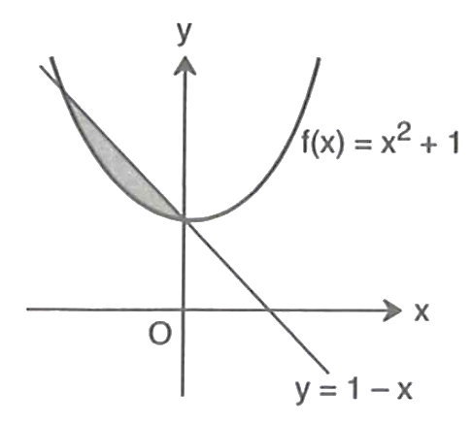

Çözüwi:

Jogap: _________________________________

2. Suratdaky boýalan üstüň meýdanyny tapyň.

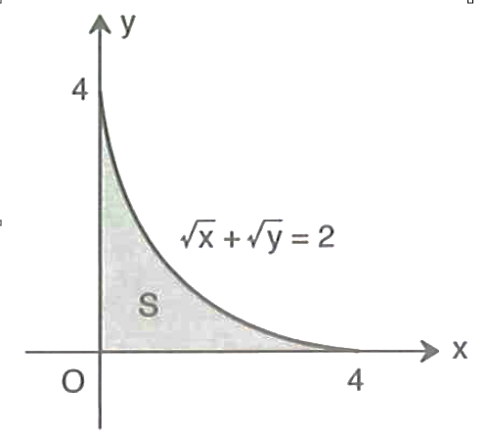

Çözüwi:

Jogap: _________________________________

3. Suratdaky boýalan üstüň meýdanyny tapyň.

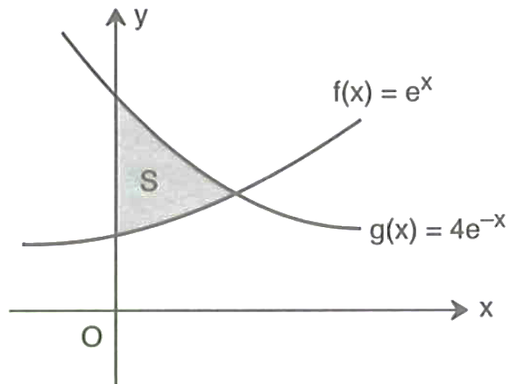

Çözüwi:

Jogap: _________________________________

4. Suratdaky boýalan üstüň meýdanyny tapyň.

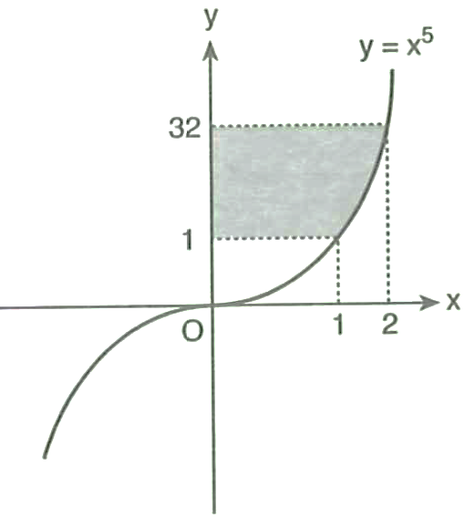

Çözüwi:

Jogap: _________________________________

5. Suratdaky boýalan üstüň meýdanyny tapyň.

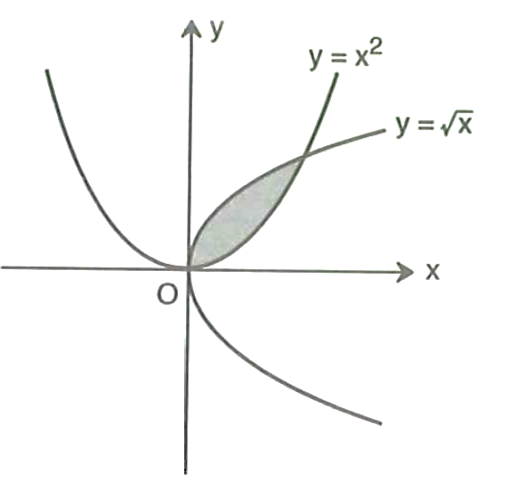

Çözüwi:

Jogap: _________________________________

6. Suratdaky boýalan üstüň okunyň töwereginde aýlanmagy netijesinde emele gelen jisimiň göwrümini tapyň.

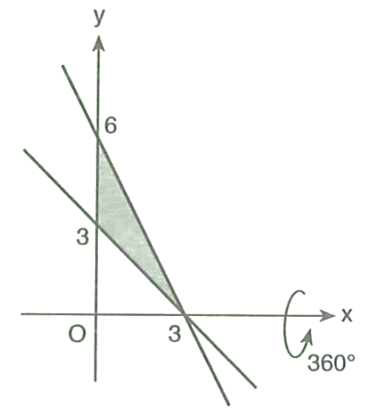

Çözüwi:

Jogap: _________________________________

7. Suratdaky boýalan üstüň okunyň töwereginde aýlanmagy netijesinde emele gelen jisimiň göwrümini tapyň.

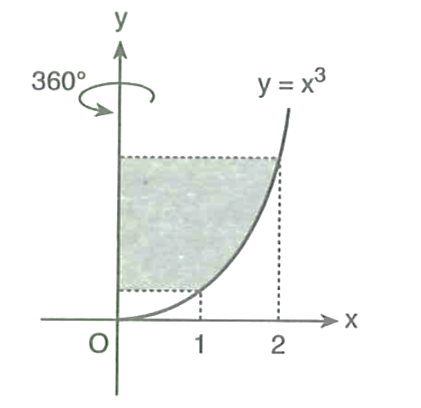

Çözüwi:

Jogap: _________________________________

8. Suratdaky boýalan üstüň okunyň töwereginde aýlanmagy netijesinde emele gelen jisimiň göwrümini tapyň.

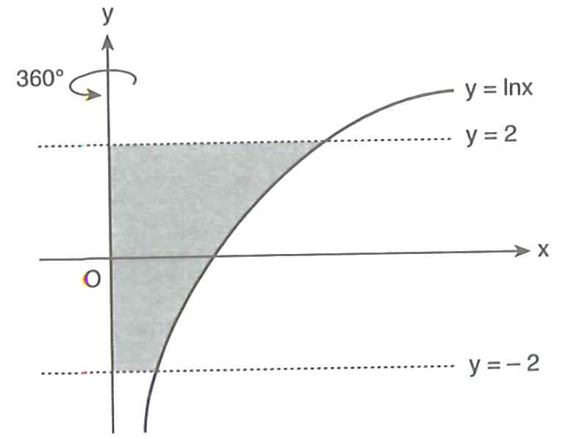

Çözüwi:

Jogap: _________________________________

9. Suratdaky boýalan üstüň okunyň töwereginde aýlanmagy netijesinde emele gelen jisimiň göwrümini tapyň.

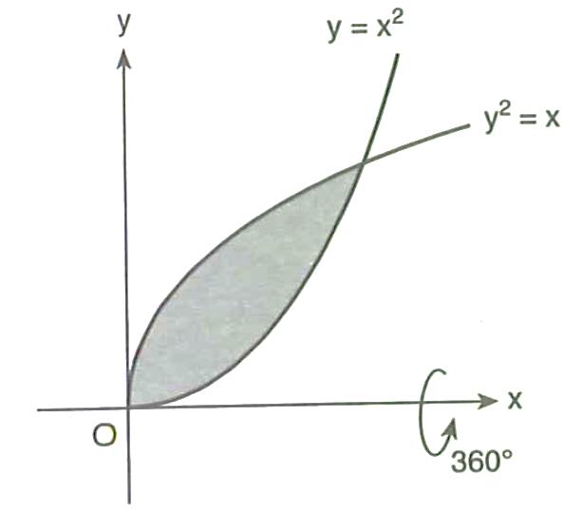

Çözüwi:

Jogap: _________________________________

10. Suratdaky boýalan üstüň $Oy$ okunyň töwereginde aýlanmagy netijesinde emele gelen jisimiň göwrümini tapyň.

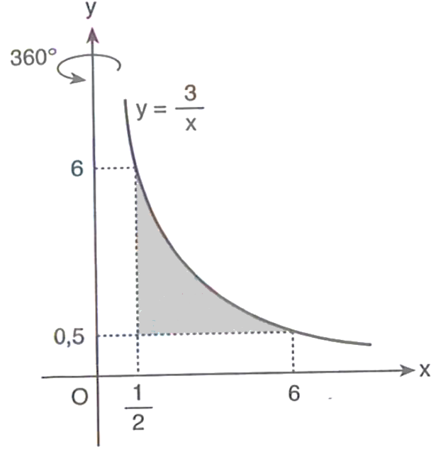

Çözüwi:

Jogap: _________________________________

|  |  |  |  |  |  |  |
| --- | --- | --- | --- | --- | --- | --- |
| 10 | Maglumatlaryň derňewi | Dürli görnüşde berlen statistiki maglumatlary derňäp bilýär. | B | Gysga jogaply | 8 | I |

1. **Smartfon batareýasynyň testi.** Bir tehnologiýa kompaniýasy synag maksady bilen 12 sany smartfonyň batareýa göterimini (doly zarýadlanan ýagdaýda ulanylandan soň galan göterimini) kesgitledi: 92, 85, 78, 80, 90, 88, 83, 75, 95, 81, 87, 89. Bu sanawyň ortaça bahasyny hasaplaň.

|  |  |  |  |  |  |  |  |  |  |
| --- | --- | --- | --- | --- | --- | --- | --- | --- | --- |
| Jogap |  |  |  |  |  |  |  |  |  |

2. **Sargytlary gowşuryp** **bermek wagty.** Bir onlaýn söwda platformasy sargyt gowşuryş wagtlaryna (sagatlarda) gözegçilik etdi. Aşakdaky ýaly paýlaýyş tablisasy emele gelipdir:

|  |  |  |  |  |  |
| --- | --- | --- | --- | --- | --- |
| Eltip bermek wagty (sagat) | 1 | 2 | 3 | 4 | 5 |
| Ähtimallyk | $$\frac{1}{10}$$ | $$\frac{3}{10}$$ | $$\frac{4}{10}$$ | $$\frac{3}{20}$$ | $$\frac{1}{20}$$ |

Bu maglumatlara esaslanyp, sargydyň matematiki garaşylmasyny kesgitläň.

|  |  |  |  |  |  |  |  |  |  |
| --- | --- | --- | --- | --- | --- | --- | --- | --- | --- |
| Jogap |  |  |  |  |  |  |  |  |  |

3. **Mobil programmany ulanyjy bahalary.** Bir mobil programma üçin ulanyjylar tarapyndan berlen bahalary aşakdaky ýaly bolupdyr:

$4, 5, 3, 4, 2, 5, 4, 3, 4, 5, 4$.

Bu bahalaryň modasyny we medianasynyň jemini tapyň.

|  |  |  |  |  |  |  |  |  |  |
| --- | --- | --- | --- | --- | --- | --- | --- | --- | --- |
| Jogap |  |  |  |  |  |  |  |  |  |

4. **Onlaýn kurslara baha bermek.** Bir onlaýn kurs üçin gatnaşyjylaryň bahalary:

$$8, 9, 7, 8, 6, 10, 8, 9.$$

Bu sanawyň modasyny we medianasynyň köpeltmek hasylyny tapyň.

|  |  |  |  |  |  |  |  |  |  |
| --- | --- | --- | --- | --- | --- | --- | --- | --- | --- |
| Jogap |  |  |  |  |  |  |  |  |  |

5. **Smartfon ekranynyň ölçegleri.** Täze çykan smartfonlaryň ekran ölçegleri (dýuýmlar) boýunça paýlanmak tablisasy:

|  |  |  |  |  |
| --- | --- | --- | --- | --- |
| $X$ (dýuým) | $$5,5$$ | $$6$$ | $$6,5$$ | $$7$$ |
| $M$ (sany) | $$4$$ | $$6$$ | $$3$$ | $$2$$ |

Bu maglumatlara esaslanyp, ekranyň ölçeglerininň ortaça bahasyny tapyň.

|  |  |  |  |  |  |  |  |  |  |
| --- | --- | --- | --- | --- | --- | --- | --- | --- | --- |
| Jogap |  |  |  |  |  |  |  |  |  |

6. **Eltip bermek** **wagtynyň derňewi.** Bir logistika kompaniýasy 100 km-e eltip bermek üçin ulanylýan ulaglaryň işleýiş wagtyny (sagatda) ýazypdyr:

$$1,2; 1,5; 1,3; 1,7; 1,4; 1,3.$$

Bu wagtlaryň orta arifmetigini we medianasyny hasaplap, olaryň jemini tapyň.

|  |  |  |  |  |  |  |  |  |  |
| --- | --- | --- | --- | --- | --- | --- | --- | --- | --- |
| Jogap |  |  |  |  |  |  |  |  |  |

7. **Ylgamak netijeleri.** Sportçy 100 m aralyga ylgamakda aşakdaky netijelere eýe bolupdyr (sekuntlarda):

$$10,2; 10; 10,1; 10,3; 10,1; 10; 10,2; 10,4; 10; 10,3.$$

Bu sanlaryň hatarynyň medianasyny we modasynyň orta arifmetigini tapyň.

|  |  |  |  |  |  |  |  |  |  |
| --- | --- | --- | --- | --- | --- | --- | --- | --- | --- |
| Jogap |  |  |  |  |  |  |  |  |  |

8. **Sosial ulgamlardaky işjeňlik.** Bir gözegçilikde sosial ulgamlardaky gündelik iş wagtyna (sagatda) syn edildi. Paýlaýyş tablisasy:

|  |  |  |  |  |  |
| --- | --- | --- | --- | --- | --- |
| $X$ (sagat) | 1 | 2 | 3 | 4 | 5 |
| $M$ (günler sany) | 5 | 12 | 18 | 10 | 5 |

Bu maglumatlara esaslanyp, gündelik iş wagtynyň modasyny we medianasynyň köpeltmek hasylyny tapyň.

|  |  |  |  |  |  |  |  |  |  |
| --- | --- | --- | --- | --- | --- | --- | --- | --- | --- |
| Jogap |  |  |  |  |  |  |  |  |  |

9. **Restoran müşderisiniň bahalary.** Bir restoranyň müşderileri tarapyndan berlen bahalary:

$$3, 4, 4, 5, 2, 5, 4, 3, 4, 5, 3, 4.$$

Bu saýlamanyň modasyny we üýtgemeginiň giňliginiň jemini hasaplaň.

|  |  |  |  |  |  |  |  |  |  |
| --- | --- | --- | --- | --- | --- | --- | --- | --- | --- |
| Jogap |  |  |  |  |  |  |  |  |  |

10. **Işgärleriň işine baha bermek.** Bir kompaniýadaky işgärleriň öndürijilik görkezijileri (ballary) aşakdaky tablisada görkezilipdir:

|  |  |  |  |
| --- | --- | --- | --- |
| $X$ (bal) | 60 | 70 | 80 |
| $M$ (sany) | 6 | 15 | 9 |

Bu maglumatlara esaslanyp, işgärleriň ortaça bahasyny hasaplaň.

|  |  |  |  |  |  |  |  |  |  |
| --- | --- | --- | --- | --- | --- | --- | --- | --- | --- |
| Jogap |  |  |  |  |  |  |  |  |  |

|  |  |  |  |  |  |  |
| --- | --- | --- | --- | --- | --- | --- |
| 11 | Kombinatorika meseleleri | Amaly meseleleri çözmekde kombinatorikanyň formulalaryny ulanyp bilýär. | A | Gysga jogaply | 8 | I |

1. **Sport dükanyndaky toplaryň toplumynyň düzmek.** Sport dükany 3 futbol topyny, 5 basketbol topuny we 4 woleýbol topuny hödürleýär. Dükan ýörite sport toplumyny döretmek isleýär, bu ýerde her toplumda azyndan bir futbol topy, bir basketbol topy we bir woleýbol topy bolmaly. Şeýle ýygyndylary döretmek üçin näçe usul bar?

|  |  |  |  |  |  |  |  |  |  |
| --- | --- | --- | --- | --- | --- | --- | --- | --- | --- |
| Jogap |  |  |  |  |  |  |  |  |  |

**2. Tech konferensiýasyndaky sowgat paketi.** Tech konferensiýasynda guramaçylar gatnaşyjylara sowgat hökmünde ýörite aksesuar paketlerini paýlamak isleýärler. Dükanda aşakdaky “power banklary” galypdy: gyzyl “power banklar” 5 sany, ak “power banklar” 10 sany. Her sowgat paketinde 2 sany gyzyl we 3 sany ak “power bank” bolmagy meýilleşdirilýär. Guramaçylar şeýle sowgat paketini näçe dürli usul bilen taýýarlap bilerler?

|  |  |  |  |  |  |  |  |  |  |
| --- | --- | --- | --- | --- | --- | --- | --- | --- | --- |
| Jogap |  |  |  |  |  |  |  |  |  |

**3. Saýt üçin parol döretmek.** Saýt 4 simwoldan ybarat bolan parol talap edýär. Her bir simwol baş harp (A, B, C, D, E, F) ýa-da san (0, 1, 2 biri) bolup biler. Emma parola iň bolmanda bir san goşulmalydyr. Simwollar gaýtalanmaly däl. Näçe dürli parol döredip bolar?

|  |  |  |  |  |  |  |  |  |  |
| --- | --- | --- | --- | --- | --- | --- | --- | --- | --- |
| Jogap |  |  |  |  |  |  |  |  |  |

**4. Onlaýn ýygnakda çykyş etmegiň tertibi.** Bir kompaniýa onlaýn ýygnakda 6 gatnaşyjynyň çykyş tertibini belgilemek isleýär. Ýöne, iki direktor (E1 we E2) biri-biriniň pikirlerini doldurmak üçin olar nobatynda yzygider gürlemeli.  
Näçe dürli gürleýiş tertibini gurnamak mümkin?

|  |  |  |  |  |  |  |  |  |  |
| --- | --- | --- | --- | --- | --- | --- | --- | --- | --- |
| Jogap |  |  |  |  |  |  |  |  |  |

**5. Plaýlisti (aýdymlary) tertiplemek.** Aýdym-saz platformasy bir albomyndaky 7 aýdymdan plaýlist düzmek isleýär, ýöne albomyň iň uzyn 3 aýdymy yzly-yzyna çykmaly. Näçe dürli plaýist döretmek mümkin?

|  |  |  |  |  |  |  |  |  |  |
| --- | --- | --- | --- | --- | --- | --- | --- | --- | --- |
| Jogap |  |  |  |  |  |  |  |  |  |

**6. IT konferensiýasy üçin robot saýlamak.** Bir tehnologik startapda 1-den 10-a çenli nomerlenen emeli intellekte esaslanyp işleýän 10 sany robot kömekçisi bar. Ýakyn günlerede geçiriljek halkara IT konferensiýasynda kompaniýa bu robotlaryň 4-sini hödürlemegi meýilleşdirýär. Ýöne, innowasiýa çemeleşmesini görkezmek üçin saýlanan 4 robotyň iň bolmanda biriniň seriýa nomeri düýp sany bolmaly. Bu şerti göz öňünde tutup, 4 robot kömekçisini saýlamak üçin näçe dürli usuly amala aşyrmak mümkin?

|  |  |  |  |  |  |  |  |  |  |
| --- | --- | --- | --- | --- | --- | --- | --- | --- | --- |
| Jogap |  |  |  |  |  |  |  |  |  |

**7. Okuwçylar toparyndan saýlamak.** 7 oglan we 4 gyzdan ybarat okuwçylar toparyndan alty okuwçyny saýlamaly, ýöne, olaryň arasyndaky gyzlaryň sany ikiden az bolmaly däl. Muny näçe dürli usulda edip bolar?

|  |  |  |  |  |  |  |  |  |  |
| --- | --- | --- | --- | --- | --- | --- | --- | --- | --- |
| Jogap |  |  |  |  |  |  |  |  |  |

**8. Güberçek köpburçlugyň diagonallary.** Güberçek ýediburçlygyň diagonallary näçe nokatda kesişýär? Hiç haýsy üç diagonal bir nokatda kesişmeýär diýip güman ediň.

|  |  |  |  |  |  |  |  |  |  |
| --- | --- | --- | --- | --- | --- | --- | --- | --- | --- |
| Jogap |  |  |  |  |  |  |  |  |  |

**9. 4 hanaly howpsuzlyk kodlary.** Kompýuter howpsuzlygy ulgamy üçin 4 sanly kod gerek (0000-den 9999). 7 belgisi kodda diňe bir gezek bolmaly we sanlar gaýtalanmaly däldir. Näçe dürli kod döredip bolar?

|  |  |  |  |  |  |  |  |  |  |
| --- | --- | --- | --- | --- | --- | --- | --- | --- | --- |
| Jogap |  |  |  |  |  |  |  |  |  |

**10. Onlaýn sargyt belgilerini täzeden tertiplemek.** Bir onlaýn dükanda sargytlaryň sany 2, 5, 9, 7, 5 sanlardan ybarat. Bu sanlaryň kömeginde jemi näçe sargydy nomerlemek bolar? (Nomer bäş hanaly san bolmaly).

|  |  |  |  |  |  |  |  |  |  |
| --- | --- | --- | --- | --- | --- | --- | --- | --- | --- |
| Jogap |  |  |  |  |  |  |  |  |  |

|  |  |  |  |  |  |  |
| --- | --- | --- | --- | --- | --- | --- |
| 12 | Ähtimallyk | Tötänleýin hadysalaryň ähtimallygyny dürli usullar bilen hasaplap bilýär. | A | Gysga jogaply | 8 | I |

1. Taraplary 1, 2, 3, 4 sanlar bilen bellenen iki sany tetraedr şol bir wagtyň özünde stoluň üstüne zyňylýar, munda tetraedriň stoluň üstüne degip durýan tarapyndaky oçko hasaba alynýar. Iki tetraedrden düşýän oçkolaryň jeminiň iň ýokary bahasynyň düşmek ähtimallygyny tapyň.

|  |  |  |  |  |  |  |  |  |  |
| --- | --- | --- | --- | --- | --- | --- | --- | --- | --- |
| Jogap |  |  |  |  |  |  |  |  |  |

2. Galam gabynda 10 sany galam bar, olaryň 4-si açylmadyk (uçlanmadyk). Töwekgelçilikli 2 sany galam alyndy. Alnan galamlaryň içinde açylmadyk galamyň bolmazlygynyň ähtimallygyny tapyň.

|  |  |  |  |  |  |  |  |  |  |
| --- | --- | --- | --- | --- | --- | --- | --- | --- | --- |
| Jogap |  |  |  |  |  |  |  |  |  |

3. Akmal dostunyň telefon belgisiniň soňky 2 belgisini ýatdan çykardy, ýöne olaryň dürlidigini we 30-dan kiçi bolan iki hanaly belgini düzýändigini ýadyna salýar. Muny göz öňünde tutup, tötänleýin 2 sany belgini saýlaýar. Bularyň islenýän sanlar bolmagy ähtimallygyny tapyň.

|  |  |  |  |  |  |  |  |  |  |
| --- | --- | --- | --- | --- | --- | --- | --- | --- | --- |
| Jogap |  |  |  |  |  |  |  |  |  |

4. Iki sany oýun kubigi zyňyldy. Iki kubikden düşjek oçkolaryň jemi 8-den geçmezlik ähtimallygyny tapyň.

|  |  |  |  |  |  |  |  |  |  |
| --- | --- | --- | --- | --- | --- | --- | --- | --- | --- |
| Jogap |  |  |  |  |  |  |  |  |  |

5. Onlaýn dükanyň aksesuar gutusynda jemi 8 önüm bar. Olaryň 5-si ýokary hilli, 3-si orta hilli. Töwekgelçilikli müşderi 2 önüm saýlaýar. Saýlanan önümleriň arasynda azyndan bir ýokary hilli önümiň bolmagy ähtimallygyny tapyň.

|  |  |  |  |  |  |  |  |  |  |
| --- | --- | --- | --- | --- | --- | --- | --- | --- | --- |
| Jogap |  |  |  |  |  |  |  |  |  |

6. Dürli bolan 2 matematika kitaby, 2 fizika kitaby we 2 himiýa kitaby şkafyň bir tekjesinde ýerleşdirildi. Himiýa kitaplarynyň biri-biriniň gapdalynda gelmek ähtimallygyny tapyň.

|  |  |  |  |  |  |  |  |  |  |
| --- | --- | --- | --- | --- | --- | --- | --- | --- | --- |
| Jogap |  |  |  |  |  |  |  |  |  |

7. Abroryň kitap tekjesinde matematika boýunça 8 kitap we iňlis diline degişli 6 kitap bar. Abror töwekgelçiligi bilen 2 kitap aldy. Alnan kitaplaryň ikisiniň hem bir predmete degişli bolmak ähtimallygyny tapyň.

|  |  |  |  |  |  |  |  |  |  |
| --- | --- | --- | --- | --- | --- | --- | --- | --- | --- |
| Jogap |  |  |  |  |  |  |  |  |  |

8. Sarwar dosty Nadiriň telefon belgisini saýlanda soňky üç belgini ýadyndan çykardy. Emma sanlaryň dürli we 6-dan kiçidigini bilýär. Ähli saýlamalardan dogry belgini saýlamak ähtimallygy nämä deň?

|  |  |  |  |  |  |  |  |  |  |
| --- | --- | --- | --- | --- | --- | --- | --- | --- | --- |
| Jogap |  |  |  |  |  |  |  |  |  |

9. Onlaýn kontent platformasynda 10 sany dörediji bar, olaryň 6-sy wideo dörediji we 4-si bloger hasaplanýar. Platforma maksady bilen 7 dörediji tötänleýin saýlanýar. Saýlananlaryň arasynda takyk 3 blogeriň bolmagy ähtimallygyny tapyň.

|  |  |  |  |  |  |  |  |  |  |
| --- | --- | --- | --- | --- | --- | --- | --- | --- | --- |
| Jogap |  |  |  |  |  |  |  |  |  |

10. Uzynlygy 30 cm bolam *L* kesimie uzynlygy 12 cm bolan *l* kesim ýerleşdirilipdir. Uly kesime töwekgelçilikde goýlan nokadyň kiçi kesime hem düşmek ähtimallygyny tapyň. Nokadyň kesime düşmek ähtimallygy kesimiň uzynlygyna gönü proporsional bolup, onuň ýerleşýän ýerine bagly däldir diýlip çaklanylýar.

|  |  |  |  |  |  |  |  |  |  |
| --- | --- | --- | --- | --- | --- | --- | --- | --- | --- |
| Jogap |  |  |  |  |  |  |  |  |  |

11-nji synp jemleýji synag materiallary **Geometriýa**

|  |  |  |  |  |  |  |
| --- | --- | --- | --- | --- | --- | --- |
| 13 | Giňişlikdäki wektorlar | Giňişlikdäki wektorlarda amallar ýerine ýetirilende wektor häsiýetlerini ulanyp bilýär. | B | Gysga jogaply | 12 | I |

1. nokatdan $Oz$ okuna çenli bolan aralygyny tapyň.

|  |  |  |  |  |  |  |  |  |  |
| --- | --- | --- | --- | --- | --- | --- | --- | --- | --- |
| Jogap |  |  |  |  |  |  |  |  |  |

2. , , , nokatlar berlen. $AB$ we $CD$ wektorlaryň skalar köpeltmek hasylyny tapyň.

|  |  |  |  |  |  |  |  |  |  |
| --- | --- | --- | --- | --- | --- | --- | --- | --- | --- |
| Jogap |  |  |  |  |  |  |  |  |  |

3. we wektorlaryň arasyndaky burç näçe gradusa deň?

|  |  |  |  |  |  |  |  |  |  |
| --- | --- | --- | --- | --- | --- | --- | --- | --- | --- |
| Jogap |  |  |  |  |  |  |  |  |  |

4. we bolsa, wektoryň uzynlygyny tapyň.

|  |  |  |  |  |  |  |  |  |  |
| --- | --- | --- | --- | --- | --- | --- | --- | --- | --- |
| Jogap |  |  |  |  |  |  |  |  |  |

5. -iň haýsy bahasynda $\vec{a}(m;4;-3)$ we $\vec{b}(4;8;-6)$ wektorlar kollinear bolar?

|  |  |  |  |  |  |  |  |  |  |
| --- | --- | --- | --- | --- | --- | --- | --- | --- | --- |
| Jogap |  |  |  |  |  |  |  |  |  |

6. wektoryň uzynlygy 13 -e deň bolsa, $z$-iň bahalarynyň köpeltmek hasylyny tapyň.

|  |  |  |  |  |  |  |  |  |  |
| --- | --- | --- | --- | --- | --- | --- | --- | --- | --- |
| Jogap |  |  |  |  |  |  |  |  |  |

7. Eger we $\vec{q}(-2;2;2)$ bolsa, wektoryň uzynlygyny tapyň.

|  |  |  |  |  |  |  |  |  |  |
| --- | --- | --- | --- | --- | --- | --- | --- | --- | --- |
| Jogap |  |  |  |  |  |  |  |  |  |

8. -iň haýsy bahasynda $\vec{a}(n;-2;1)$ we $\vec{b}(n;n;1)$ wektorlar perpendikulýar bolar?

|  |  |  |  |  |  |  |  |  |  |
| --- | --- | --- | --- | --- | --- | --- | --- | --- | --- |
| Jogap |  |  |  |  |  |  |  |  |  |

9. we wektorlaryň skalar köpeltmek hasylyny tapyň.

|  |  |  |  |  |  |  |  |  |  |
| --- | --- | --- | --- | --- | --- | --- | --- | --- | --- |
| Jogap |  |  |  |  |  |  |  |  |  |

10. we wektorlar kollinear bolsa, $m∙n$ bahasyny tapyň.

|  |  |  |  |  |  |  |  |  |  |
| --- | --- | --- | --- | --- | --- | --- | --- | --- | --- |
| Jogap |  |  |  |  |  |  |  |  |  |

|  |  |  |  |  |  |  |
| --- | --- | --- | --- | --- | --- | --- |
| 14 | Giňişlikdäki göni çyzyklar | Giňişlikdäki göni çyzyklaryň we tekizlikleriň özara ýerleşişine degişli meseleleri çözüp bilýär. | B | Gysga jogaply | 12 | I |

1. Perpendikulýar we ýapgyt çyzykaryň asyndaky burç 60° -a deň. Eger perpendikulýaryň uzunlygy 12 cm bolsa, ýapgyt çyzygyň uzynlygyny tapyň (cm).

|  |  |  |  |  |  |  |  |  |  |
| --- | --- | --- | --- | --- | --- | --- | --- | --- | --- |
| Jogap |  |  |  |  |  |  |  |  |  |

2. Tekizlige düşürilen perpendikulýar bilen ýapgyt çyzykaryň arasyndaky burç 30°-a deň. Eger perpendikulýaryň uzynlygy $10\sqrt{3}$ cm bolsa bolsa, ýapgyt çyzygyň uzynlygyny tapyň (cm).

|  |  |  |  |  |  |  |  |  |  |
| --- | --- | --- | --- | --- | --- | --- | --- | --- | --- |
| Jogap |  |  |  |  |  |  |  |  |  |

3. Bir nokatdan tekizlige düşürilen ýapgyt çyzyk 13 cm bolsa, perpendikulýar 5 cm bolsa, ýapgyt çyzygyň tekizlikdäki proýeksiýasyny tapyň (cm).

|  |  |  |  |  |  |  |  |  |  |
| --- | --- | --- | --- | --- | --- | --- | --- | --- | --- |
| Jogap |  |  |  |  |  |  |  |  |  |

4. Giňişlikde bir nokatdan tekizlige düşürilen ýapgyt çyzygyň uzynlygy 10 cm bolsa we onyň tekizlikdäki proýeksiýasy 8 cm -e deň bo‘lsa, perpendikulýaryň uzynlygyny   
cm -lerde tapyň.

|  |  |  |  |  |  |  |  |  |  |
| --- | --- | --- | --- | --- | --- | --- | --- | --- | --- |
| Jogap |  |  |  |  |  |  |  |  |  |

5. Tekizlige düşürilen ýapgyt çyzyk bilen perpendikulýaryň arasyndaky burç 45°. Perpendikulýaryň uzynlygy 10 cm bolsa, ýapgyt çyzygyň tekizlikdäki proýeksiýasyny cm -de tapyň.

|  |  |  |  |  |  |  |  |  |  |
| --- | --- | --- | --- | --- | --- | --- | --- | --- | --- |
| Jogap |  |  |  |  |  |  |  |  |  |

6. Giňişlikdäki bir nokatdan tekizlige düşürilen ýapgyt çyzygyň uzynlygy 13 cm bolup, onyň tekizlikdäki proýeksiýasy 5 cm bolsa, perpendikulýaryň uzynlygyny cm -lerde tapyň.

|  |  |  |  |  |  |  |  |  |  |
| --- | --- | --- | --- | --- | --- | --- | --- | --- | --- |
| Jogap |  |  |  |  |  |  |  |  |  |

7. Tekizlige giňişligiň bir nokadyndan uzynlygy 20 cm we 15 cm bolan iki ýapgyt çyzyk geçirildi. Birinji ýapgyt çyzygyň tekizlikdäki proýeksiýasy 16 cm bolsa, ikinji ýapgyt çyzygyň proýeksiýasyny tapyň (cm).

|  |  |  |  |  |  |  |  |  |  |
| --- | --- | --- | --- | --- | --- | --- | --- | --- | --- |
| Jogap |  |  |  |  |  |  |  |  |  |

8. Tekizlige giňişligiň bir nokadyndan uzynlygy 13 cm we 20 cm bolan iki ýapgyt çyzyk geçirildi. Birinji ýapgyt çyzygyň tekizlikdäki proýeksiýasy 5 cm bolsa, ikinji ýapgyt çyzygyň proýeksiýasyny tapyň (cm).

|  |  |  |  |  |  |  |  |  |  |
| --- | --- | --- | --- | --- | --- | --- | --- | --- | --- |
| Jogap |  |  |  |  |  |  |  |  |  |

9. Tekizlige giňişligiň bir nokadyndan uzynlygy 25 cm we 29 cm bolan iki ýapgyt çyzyk geçirildi. Birinji ýapgyt çyzygyň tekizlikdäki proýeksiýasy 15 cm bolsa, ikinji ýapgyt çyzygyň proýeksiýasyny tapyň (cm).

|  |  |  |  |  |  |  |  |  |  |
| --- | --- | --- | --- | --- | --- | --- | --- | --- | --- |
| Jogap |  |  |  |  |  |  |  |  |  |

10. Tekizlige giňişligiň bir nokadyndan uzynlygy 10 cm we 17 cm bolan iki ýapgyt çyzyk geçirildi. Birinji ýapgyt çyzygyň tekizlikdäki proýeksiýasy 6 cm bolsa, ikinji ýapgyt çyzygyň proýeksiýasyny tapyň (cm).

|  |  |  |  |  |  |  |  |  |  |
| --- | --- | --- | --- | --- | --- | --- | --- | --- | --- |
| Jogap |  |  |  |  |  |  |  |  |  |

|  |  |  |  |  |  |  |
| --- | --- | --- | --- | --- | --- | --- |
| 15 | Prizmalar | Prizmalaryň üstüni we göwrümini tapmak, dürli böleklerini emele getirmek üçin formulalary ulanyp bilýär. | A | Gysga jogaply | 12 | I |

1. Häzirki zaman arhitektura modelinde gönüburçly parallelelepiped ulanylypdyr. Modeliň ölçegleri aşakdakylar ýaly: gapyrgasy 1 m, esasynyň diagonallary 2:3 –e deň. Esasy parallelogram bolup, taraplary 23 m -e we 11 m -e deň. Modelde gapyrgasy we esasynyň her bir diagonaly boýunça iki dürli diagonal kesimi emele gelipdir. Bu kesimleriň ulusynyň meýdanyny m2 -da tapyň.

|  |  |  |  |  |  |  |  |  |  |
| --- | --- | --- | --- | --- | --- | --- | --- | --- | --- |
| Jogap |  |  |  |  |  |  |  |  |  |

2. Inowatsion dron öndürýän kompaniýanyň täze modeliniň strukturasyny optimallaşdyrmak üçin onuň bölümleriniň biri göni parallelepiped görnüşinde döredildi. Bu bölümiň esasy parallelogram görnüşinde bolup, taraplary 3 cm we 5 cm, diagonallaryň biri bolsa 4 cm -e deň. Şeýle hem dizaýnda dron bölümiň (göni parallelelepipediň) kiçi diagonaly esasynyň tekizligi bilen *60°* -ly burçy emele getirýär. Bu şertlere esaslanyp, dron bölümiň (göni parallelelepipediň) kiçi diagonalynyň uzynlygyny cm -de tapyň.

|  |  |  |  |  |  |  |  |  |  |
| --- | --- | --- | --- | --- | --- | --- | --- | --- | --- |
| Jogap |  |  |  |  |  |  |  |  |  |

3. Täze maglumat merkezi üçin işlenip düzülen serwer binasy göni parallelepiped görnüşinde. Onuň esasy parallelogram bolup, aşakdaky ölçeglere eýe: esasynyň taraplary 6 m we 8 m; esasynyň diagonallaryndan biri 12 m; gapdal gapyrgasy 5 m (ýagny korpusyň beýikligi). Bu maglumatlara esaslanyp, serwer binasynyň uly diagonalynyň uzynlygyny metrlerde tapyň.

|  |  |  |  |  |  |  |  |  |  |
| --- | --- | --- | --- | --- | --- | --- | --- | --- | --- |
| Jogap |  |  |  |  |  |  |  |  |  |

4. Häzirki zaman 3D çaphana tehnologiýasy arkaly üç ölçegli sungat eseri döredilipdir. Bu sungat eseri adaty bolmadyk – gönüburçly üçburçly prizma görnüşinde döredilipdir. Dizaýner ýüzüni doly boýamak arkaly bezeg bilen bezemegi meýilleşdirdi. Sungat eseriniň beýikligi 50 cm bolsa we esasy bolan üçburçlugyň taraplary 40 cm, 13 cm we 37 cm bolsa, onuň doly üstüniň meýdanyny cm2 -da tapyň.

|  |  |  |  |  |  |  |  |  |  |
| --- | --- | --- | --- | --- | --- | --- | --- | --- | --- |
| Jogap |  |  |  |  |  |  |  |  |  |

5. Döwrebap smart texnologiýalar bilan enjamlaşdyrylan 3D modelleşdirmek prosesinde kub görnüşindäki obýekt bilen iş alyp barylýar. Programma üpjünçiligi tarapyndan kesgitlenen maglumatlara görä: kubyň gapyrgalary 1 birlik köpelse, onuň doly üstü 54 kw birlige artar. Kubyň gapyrgasynyň uzynlygy näçe birlige deňdigini tapyň.

|  |  |  |  |  |  |  |  |  |  |
| --- | --- | --- | --- | --- | --- | --- | --- | --- | --- |
| Jogap |  |  |  |  |  |  |  |  |  |

6. Programma üpjünçiligi tarapyndan döredilýän interaktiw model üçin göniburçly üçburçly prizmanyň esasyndaky üçburçlugyň taraplary 29 cm, 25 cm we 6 cm diýip kesgitlenildi. Şeýle hem, programma üpjünçiligine görä, prizmanyň beýikligi esasynyň “uly beýikligine” (ýagny üçburçlugyň iň uzyn beýikligine) deň. Şu maglumatlara esaslanyp, prizmanyň göwrümi cm3 -larda tapyň.

|  |  |  |  |  |  |  |  |  |  |
| --- | --- | --- | --- | --- | --- | --- | --- | --- | --- |
| Jogap |  |  |  |  |  |  |  |  |  |

7. Guty göni parallelepiped görnüşinde bolup, esasynyň meýdany 1 m2 bolan rombdan ybarat. Gutynyň diagonal kesimleriniň meýdanlary degişlilikde 3 m2-awe 6 m2-a deň. Bu guta gapyrgasynyň uzynlygy 1 dm bolan näçe kub ýerleşdirip bolar?

|  |  |  |  |  |  |  |  |  |  |
| --- | --- | --- | --- | --- | --- | --- | --- | --- | --- |
| Jogap |  |  |  |  |  |  |  |  |  |

8. Prizmanyň esasynyň tarapy $2\sqrt{5}$ cm bo‘lgan dogry altyburçlukdan we gapdal granlary kwadratlardan ybarat. Prizmanyň uly diagonalynyň uzynlygyny cm-de tapyň.

|  |  |  |  |  |  |  |  |  |  |
| --- | --- | --- | --- | --- | --- | --- | --- | --- | --- |
| Jogap |  |  |  |  |  |  |  |  |  |

9. Boýy 100 m we ini 10 m bolan gönüburçlyk görnüşindäki meýdany galyňlygy 5 cm bolan asfalt bilen örtülmelidir. Eger 1 m3 göwrümli asfaltyň massasy 2,4 tonna we bir ýük maşynyň ýük göterijilik kuwwaty 5 tonna bolsa, bu meýdany asfaltlamak üçin näçe ýük maşyny gerek bolar?

|  |  |  |  |  |  |  |  |  |  |
| --- | --- | --- | --- | --- | --- | --- | --- | --- | --- |
| Jogap |  |  |  |  |  |  |  |  |  |

10. Ölçegleri 420 mm × 240 mm × 90 mm bolan gönüburçly parallelepiped görnüşli, dykyzlygy 7,8 g/sm3 bolan polat plitalaryň näçesini ýük göterijilik kuwwaty 3 t bolan ýük maşynynda daşap bolýar? bellik: $m=ρ∙V$, bu ýerde *𝑚* –massa, $ρ$– dykyzlygy, V - göwrüm).

|  |  |  |  |  |  |  |  |  |  |
| --- | --- | --- | --- | --- | --- | --- | --- | --- | --- |
| Jogap |  |  |  |  |  |  |  |  |  |

|  |  |  |  |  |  |  |
| --- | --- | --- | --- | --- | --- | --- |
| 16 | Silindr | Silindriň üstüni we göwrümini tapmak, dürli böleklerini emele getirmek üçin formulalary ulanyp bilýär. | A | Gysga jogaply | 12 | I |

1. Silindriň beýikligi 8 dm, esasynyň radiusy 5 dm. Silindriň okuna paralel tekizlik bilen kesilende kwadrat emele gelipdir. Bu kesimden silindriň okuna çenli bolan aralygy tapyň.

|  |  |  |  |  |  |  |  |  |  |
| --- | --- | --- | --- | --- | --- | --- | --- | --- | --- |
| Jogap |  |  |  |  |  |  |  |  |  |

2. Silindriň ok kesiminiň diagonaly $16\sqrt{2}$ cm -e deň bolan kwadratdan ybarat. Onuň göwrümini cm3 -da tapyň. ( -e diýip alyň).

|  |  |  |  |  |  |  |  |  |  |
| --- | --- | --- | --- | --- | --- | --- | --- | --- | --- |
| Jogap |  |  |  |  |  |  |  |  |  |

3. Silindriň ok kesiminiň taraplary 6 cm -e deň bolan kwadrat bolsa, onuň göwrümi cm3 tapyň. ( -e diýip alyň).

|  |  |  |  |  |  |  |  |  |  |
| --- | --- | --- | --- | --- | --- | --- | --- | --- | --- |
| Jogap |  |  |  |  |  |  |  |  |  |

4. Tarapy 12 cm -e deň bolan kwadratdan silindr ýasalypdyr. Bu silindriň esasynyň meýdanyny cm2 -da tapyň. ( -e diýip alyň).

|  |  |  |  |  |  |  |  |  |  |
| --- | --- | --- | --- | --- | --- | --- | --- | --- | --- |
| Jogap |  |  |  |  |  |  |  |  |  |

5. Silindriň doly üstüniň meýdany $192π$-e deň, gapdal üstüniň meýdany bolsa $120π$-e deň bolýan bolsa, silindrniň göwrümini cm3 da tapyň. ( -e diýip alyň).

|  |  |  |  |  |  |  |  |  |  |
| --- | --- | --- | --- | --- | --- | --- | --- | --- | --- |
| Jogap |  |  |  |  |  |  |  |  |  |

6. Silindriň gapdal üstüniň ýaýylmasy kwadratdan ybarat bolup, onuň meýdany   
144 cm2 -a deň. Silindriň göwrümi cm3 -da tapyň. ( -e diýip alyň).

|  |  |  |  |  |  |  |  |  |  |
| --- | --- | --- | --- | --- | --- | --- | --- | --- | --- |
| Jogap |  |  |  |  |  |  |  |  |  |

7. Silindriň esasynyň radiusy 12 cm, göwrümi cm3 -a deň bolsa, onuň beýiklikgi esasynyň diametrinden näçe cm kiçidigini tapyň.

|  |  |  |  |  |  |  |  |  |  |
| --- | --- | --- | --- | --- | --- | --- | --- | --- | --- |
| Jogap |  |  |  |  |  |  |  |  |  |

8. Silindrniň beýikligi 8 cm, esasynyň radiusy 5 cm. Silindriň okuna paralel bolan we ondan 3 cm uzaklykda ýerleşen kesimiň meýdanyny cm2 da tapyň.

|  |  |  |  |  |  |  |  |  |  |
| --- | --- | --- | --- | --- | --- | --- | --- | --- | --- |
| Jogap |  |  |  |  |  |  |  |  |  |

9. Silindriň ok kesiminiň diagonaly 24 cm -e deň we esasynyň tekizligi bilen *30°* ly burç emele getirýär. Silindriň göwrümi cm3 -da tapyň. (*𝑝* *=* *3* -e diýip alyň).

|  |  |  |  |  |  |  |  |  |  |
| --- | --- | --- | --- | --- | --- | --- | --- | --- | --- |
| Jogap |  |  |  |  |  |  |  |  |  |

10. Silindriň gapdal üsti ýaýylanda onuň diagonaly esasynyň tekizligi bilen *45°* burç emele getirýär. Silindriň gapdal üstüniň meýdany 7 cm2 deň. Silindriň göwrümini cm3 -da tapyň. (*𝑝* *=* *3* -e diýip alyň).

|  |  |  |  |  |  |  |  |  |  |
| --- | --- | --- | --- | --- | --- | --- | --- | --- | --- |
| Jogap |  |  |  |  |  |  |  |  |  |

|  |  |  |  |  |  |  |
| --- | --- | --- | --- | --- | --- | --- |
| 17 | Piramidalar | Piramidanyň we kesik piramidanyň elementleriniň ululyklaryny biri-biri bilen baglap bilýär, üstüni we göwrümini tapmak üçin formulalary ulanyp bilýär. | A | Doly çözüwli | 13 | II |

1. Dörtburçly piramidanyň ähli gapdal gapyrgalary esasynyň tekizligi bilen *60°* -ly burç emele getirýär. Onuň esasy deň ýanly trapesiýadan ybarat. Trapesiýanyň burçlaryndan biri *60°* -a deň. Trapesiýanyň diagonallary onuň ýiti burçunyň bissektrisasydyr. Piramidanyň beýikligi $8\sqrt{3}$ deň. Piramidanyň göwrümini tapyň.

Çözüwi:

Jogap: _________________________________

2. Dogry gönüburçly kesik piramidanyň esaslary kwadrat görnüşinde bolup, uly esasnyň tarapy 10  cm, kiçi esasynyň tarapy bolsa 4  cm -e deň. Kesik piramidanyň gapdal gapyrgasynyň uzynlygy 5  cm bolýan bolsa, onuň göwrümini tapyň.

Çözüwi:

Jogap: _________________________________

3. Piramidanyň esasy deň ýanly üçburçluk. Bu üçburçlugyň esasyi 10 cm, beýikligi bolsa 15 cm -e deň. Piramidanyň her bir gapyrgasy 10 cm bolýan bolsa, onuň göwrümini tapyň.

Çözüwi:

Jogap: _________________________________

4. Gapyrgasy 10 cm -e deň bolan *𝐴𝐵𝐶𝐷* kwadrat görnüşindäki kagyz berlipdir. *𝐴𝐵* tarapyň ortasyndan *𝐹* nokat, *𝐴𝐷* tarapyň ortasyndan bolsa *𝐸* nokat alnypdyr. Kagyzy *𝐸𝐹*, *𝐸𝐶* we *𝐹𝐶* kesimler boýunça büklända, *𝐴*, *𝐵* we *𝐷* uçlary biri-birine gabat gelýän piramida emele gelýär. Bu piramidanyň göwrümini tapyň.

Çözüwi:

Jogap: _________________________________

5. Kesik piramida esaslarynyň meýdanlary 48 cm2-a we 18 cm2 a deň, piramidanyň gapdal gaprgasynyň beýikligi 6 cm. Kesik piramidanyň göwrümini tapyň.

Çözüwi:

Jogap: _________________________________

6. Üçburçly piramidanyň esasynyň taraplary 4 cm, 4 cm we 2 cm deň bolan üçburçlukdan ybarat. Piramidanyň ähli gapdal gapyrgalary esasynyň tekizligi bilen 60° burç emele getirýär. Piramidanyň göwrümini tapyň.

Çözüwi:

Jogap: _________________________________

7. Dogry gönüburçly kesik piramidanyň esaslarynyň taraplary $8\sqrt{2}$ cm -e we $2\sqrt{2}$ cm -e deň. Beýikligi 4 cm bolýan bolsa, onuň doly üstüniň meýdanyny tapyň.

Çözüwi:

Jogap: _________________________________

8. Dogry gönüburçly kesik piramidanyň esaslarynyň taraplary 4 cm we 10 cm. Bu kesik piramidanyň gapdal gapyrgasynyň beýikligi 5 cm bolsa, onuň göwrümini tapyň.

Çözüwi:

Jogap: _________________________________

9. Dogry gönüburçly kesik piramidanyň güwrümi 76 cm3 -e deň, neýikligi 6 cm -e we esasynyň meýdanlary 9:4 gatnaşykda bolýan bolsa, piramidanyň gapdal üstüniň meýdanyny tapyň.

Çözüwi:

Jogap: _________________________________

10. Dogry üçburçly kesik piramidanyň esasynyň taraplarynyň uzynlygy 6 cm -e we 12 cm -e deň. Kesilen piramidanyň apofemasynyň uzynlygy 6 cm. Bu kesik piramidanyň esaslarynyň özara paralel medialary arkaly geçýän tekizligi emele getirýän kesimiň meýdanyny tapyň.

Çözüwi:

Jogap: _________________________________

|  |  |  |  |  |  |  |
| --- | --- | --- | --- | --- | --- | --- |
| 18 | Konus | Konus va kesik konus elementleriniň ululyklaryny biri-biri bilen baglap bilýär, üstüni we göwrümini tapmak üçin formulalary ulanyp bilýär. | A | Gysga jogaply | 12 | I |

1. Katetleri 60 mm we 80 mm bolan gönüburçly uchburçlugy onuň gipotenuzasynyň töwereginde aýlamak arkaly emele gelen jisimiň göwrümini tapyň. ( $π=3$ diýip alyň).

|  |  |  |  |  |  |  |  |  |  |
| --- | --- | --- | --- | --- | --- | --- | --- | --- | --- |
| Jogap |  |  |  |  |  |  |  |  |  |

2. Katetleri 30 mm we 40 mm bolan gönüburçly üçburçlugy onuň gipotenuzasynyň töwereginde aýlamak arkaly emele gelen jisimiň doly üstüniň meýdanyny mm2 da tapyň. ( diýip alyň).

|  |  |  |  |  |  |  |  |  |  |
| --- | --- | --- | --- | --- | --- | --- | --- | --- | --- |
| Jogap |  |  |  |  |  |  |  |  |  |

3. Kesik konusyň emele getirijisi $12\sqrt{3}$ cm we esasynyň tekizligine $60°$ burç emele getirýär, ok kesiminiň diagonaly bu burçy deň ikä bölýär. Kesik konusyň göwrümini cm3 da tapyň. (diýip alyň).

|  |  |  |  |  |  |  |  |  |  |
| --- | --- | --- | --- | --- | --- | --- | --- | --- | --- |
| Jogap |  |  |  |  |  |  |  |  |  |

4. Esaslarynyň töwerekleriniň uzynlygy 10π cm we 22π cm bolan kesik konusyň ok kesiminiň meýdany 128 cm² -a deň. Bu kesik konusyň gapdal üstüniň meýdanyny cm2 da tapyň. (*𝑝* *=* *3* diýip alyň).

|  |  |  |  |  |  |  |  |  |  |
| --- | --- | --- | --- | --- | --- | --- | --- | --- | --- |
| Jogap |  |  |  |  |  |  |  |  |  |

5. Esasynyň radiusy 8 cm bolan konusyň esasyna paralel we esasyndan başlap hasaplanda beýikligi 9 cm we 3 cm uzynlyklarda kesmek arkaly emele gelen kesik konusyň göwrümi cm3 da tapyň. (*𝑝* *=* *3* diýip alyň).

|  |  |  |  |  |  |  |  |  |  |
| --- | --- | --- | --- | --- | --- | --- | --- | --- | --- |
| Jogap |  |  |  |  |  |  |  |  |  |

6. Konusyň ok kesiminiň perimetri 24 cm, gapdal üstüniň ýaýylmagyndan emele gelen burçy 120°. Konusyň doly üstüniň meýdanyny cm2 da hasaplaň. (*𝑝* *=* *3* diýip alyň).

|  |  |  |  |  |  |  |  |  |  |
| --- | --- | --- | --- | --- | --- | --- | --- | --- | --- |
| Jogap |  |  |  |  |  |  |  |  |  |

7. Konusyň ok kesimi deň taraply üçburçluk. Eger konusyň doly üstüniň meýdany   
243π cm2 -a deň bolýan bolsa, konusyň esasynyň diametrini cm -da tapyň.

|  |  |  |  |  |  |  |  |  |  |
| --- | --- | --- | --- | --- | --- | --- | --- | --- | --- |
| Jogap |  |  |  |  |  |  |  |  |  |

8. , , we çyzyklar bilen çäklenen figurany absissalar okunyň töwereginde aýlamak arkaly emele gelen jisimiň göwrümini cm3 -larda tapyň. ( diýip alyň).

|  |  |  |  |  |  |  |  |  |  |
| --- | --- | --- | --- | --- | --- | --- | --- | --- | --- |
| Jogap |  |  |  |  |  |  |  |  |  |

9. , , we çyzyklar bilen çäklenen figurany absissalar okunyň töwereginde aýlamak arkaly emele gelen jisimiň göwrümini cm3 -larda tapyň. ( diýip alyň).

|  |  |  |  |  |  |  |  |  |  |
| --- | --- | --- | --- | --- | --- | --- | --- | --- | --- |
| Jogap |  |  |  |  |  |  |  |  |  |

10. Konusyň gapdal üstüniň meýdany 96π. Bu konusyň beýikliginiň ortasyndan oňa perpendikulýar bolan tekizligiň geçmegi netijesinde emele gelen kesik konusyň gapdal üstüniň meýdanyny cm2-larda tapyň (*𝑝* *=* *3* diýip alyň).

|  |  |  |  |  |  |  |  |  |  |
| --- | --- | --- | --- | --- | --- | --- | --- | --- | --- |
| Jogap |  |  |  |  |  |  |  |  |  |

|  |  |  |  |  |  |  |
| --- | --- | --- | --- | --- | --- | --- |
| 19 | Şar va sfera | Şar we sfera, olaryň öz böleklerini emele getirip bilýär, olaryň üstüni we göwrümini kesgitläp bilýär. | A | Gysga jogaply | 12 | I |

1. Futbol topy şar şekilli bolup, ol uly 3D printerde ýasalýar. Bu topy ýasamak üçin printere aşakdaky formula berilýär:

$x^{2}+y^{2}+z^{2}-6x+8y-4z-332=0$.

Topuň näçe cm radiusa eýedigini hasaplaň.

|  |  |  |  |  |  |  |  |  |  |
| --- | --- | --- | --- | --- | --- | --- | --- | --- | --- |
| Jogap |  |  |  |  |  |  |  |  |  |

2. Täze emeli hemra orbita uçurylmagy meýilleşdirilýär. Emeli hemranyň traýektoriýasy aşakdaky deňleme bilen aňladylýar:

$$x^{2}+y^{2}+z^{2}+12x-4y-10z-104=0$$

Eger bu emeli hemranyň orbital merkeziniň koordinatlarynyň jemi signal goýbermek üçin möhüm bolýan bolsa, onuň bahasyny tapyň.

|  |  |  |  |  |  |  |  |  |  |
| --- | --- | --- | --- | --- | --- | --- | --- | --- | --- |
| Jogap |  |  |  |  |  |  |  |  |  |

3. Uly konsert zalynda sesi has gowy gaýtarmak üçin sfera şekilli akustiki gümmez oturdylypdyr. Gümmeziň merkezinden 15 m beýiklikde geçirilen gorizontal kesimiň töwereginiň uzynlygy 40π m -e deň. Bu akustiki gümmeziň üstüniň meýdanyny   
m2 -larda hasaplaň. (*𝑝* *=* *3* diýip alyň)

|  |  |  |  |  |  |  |  |  |  |
| --- | --- | --- | --- | --- | --- | --- | --- | --- | --- |
| Jogap |  |  |  |  |  |  |  |  |  |

4. Kosmki gözlegçilik merkezinde täze planetar zond synagdan geçirilýär. Bu zondyň içki gurluşy sferik bolup, onuň merkezinden 15 cm uzaklykda lazer şöhleleriniň tekizligi kesimi emele getirýär. Bu kesimiň töwereginiň uzynlygy $40π$ cm -e deň. Zonduň umumy göwrümi cm3 -larda hasaplaň. (*𝑝* *=* *3* diýip alyň)

|  |  |  |  |  |  |  |  |  |  |
| --- | --- | --- | --- | --- | --- | --- | --- | --- | --- |
| Jogap |  |  |  |  |  |  |  |  |  |

5. Täze nesil emeli hemrasy orbita uçurylmazdan ozal synagdan geçirilýär. Bu emeli hemra sferik görnüşde bolup, onuň içki gurluşyny öwrenmek üçin merkezinden 10 cm uzaklykda lazer tekizligi geçirildi. Bu tekizlik emeli hemranyň kesimini emele getirdi we we kesimiň meýdany *1 $121π$* cm² -a deň boldy. Emeli hemranyň doly üstüniň meýdany cm2 -larda hasaplaň. (*𝑝* *=* *3* diýip alyň)

|  |  |  |  |  |  |  |  |  |  |
| --- | --- | --- | --- | --- | --- | --- | --- | --- | --- |
| Jogap |  |  |  |  |  |  |  |  |  |

6. Sungat muzeýinde görkezilmegi üçin dekorativ şar eksponat sypatynda taýýarlanmalydy. Munuň üçin ilki bilen onuň 3D modeli döredilýär. Bu modeli döredýän programma sferanyň merkeziniň koordinatlary *𝑂* *(−1,* *−7,* *5)* we sferanyň üstünde *𝐴* *(3,* *−1,* *17)* nokatlar girkizildi. Bu 3D modeliniň üstüniň meýdanyny kw. birliklerde tapyň. (*𝑝* *=* *3* diýip alyň)

|  |  |  |  |  |  |  |  |  |  |
| --- | --- | --- | --- | --- | --- | --- | --- | --- | --- |
| Jogap |  |  |  |  |  |  |  |  |  |

7. Täze nesli suwasty gözlegçilik kapsulasyny synagdan geçirilýär. Bu kapsulanyň içki gurluşyny öwrenmek üçin kapsulanyň merkezinden 7 m uzaklykda ýörite lazer tekizligi geçirildi. Kapsulanyň içinde emele gelen kesimiň meýdanyny m2 -larda hasaplaň. Sferiki gorag gabygynyň radiusy 25 m. (gözlegçilik işinde *𝑝* *=* *3* diýip alyň).

|  |  |  |  |  |  |  |  |  |  |
| --- | --- | --- | --- | --- | --- | --- | --- | --- | --- |
| Jogap |  |  |  |  |  |  |  |  |  |

8. Täze uly planeta teleskop arkaly syn edilýär. Planetanyň merkezinden 8 dm uzaklykda ýerleşen tekizlik kömeginde onuň modeline kesim geçirildi. Planeta modeliniň umumy diametri 34 dm -e deň. Alnan kesimiň meýdanyny dm2 -larda hasaplaň. (*𝑝* *=* *3* diýip alyň)

|  |  |  |  |  |  |  |  |  |  |
| --- | --- | --- | --- | --- | --- | --- | --- | --- | --- |
| Jogap |  |  |  |  |  |  |  |  |  |

9. Eger şar sektorynyň esasynyň radiusy 60 cm, şaryň radiusy 75 cm bolsa, şar sektorynyň göwrümi cm3 -larda tapyň.

|  |  |  |  |  |  |  |  |  |  |
| --- | --- | --- | --- | --- | --- | --- | --- | --- | --- |
| Jogap |  |  |  |  |  |  |  |  |  |

10. Emeli hemra orbitada hereket edende kosmiki tozan bölejigi onuň gorag galkanyna zarba berdi. Bu hemra sferik görnüşde bolup, radiusy 150 km -e deň. Zarbanyň netijesinde emele gelen yzyň (kesimiň) meýdany $8100π$ km² deň. Emele gelen kiçi şar segmentiniň göwrümi km3 -larda hasaplaň. (*𝑝* *=* *3* diýip alyň)

|  |  |  |  |  |  |  |  |  |  |
| --- | --- | --- | --- | --- | --- | --- | --- | --- | --- |
| Jogap |  |  |  |  |  |  |  |  |  |

|  |  |  |  |  |  |  |
| --- | --- | --- | --- | --- | --- | --- |
| 20 | Geometrik jisimleriň kombinatsiýasy | Geometrik jisimleriň kombinatsiyasyna degişli amaly meseleleriň çözüwini esaslandyryp tapyp bilýär. | P | Doly çözüwli | 15 | II |

1. Suratda iki ýagdaý suratllandyrylan. Esasynyň tarapynyň uzynlygy 4 cm bolan kwadratdan ybarat gönüburçly parallelepiped şekilindäki gap suratda görkezilişi ýaly egilip, guýulmak nokadyna çenli suw bilen dolduryldy. (1-ýagdaý). Soňra gap ýere görä perpendikulýar, ýagny dik ýagdaýda (2-nji ýagdaý) ýerleşdirildi.

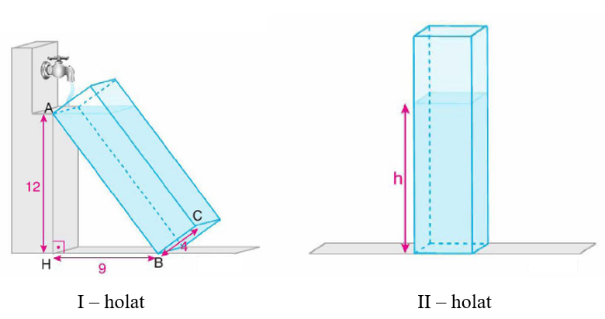

Ikinji ýagdaýdaky gapdaky suwuň beýikligini tapyň.

Çözüwi:

Jogap: _________________________________

2. Esasynyň radiuslary birmeňzeş bolan we beýiklikleri 8 cm bolan silindr hem-de konus şekillindäki gaplar berlipdir. I – ýagdaýynda konus silindriň içine goýuldy we silindre 4 cm beýiklige çenli suw guýuldy (1-nji ýagdaý). II – ýagdaýynda bolsa konus ujy bilen silindriň içine ýerleşdirildi hem-de silindre 4 cm beýiklikde suw guýuldy.

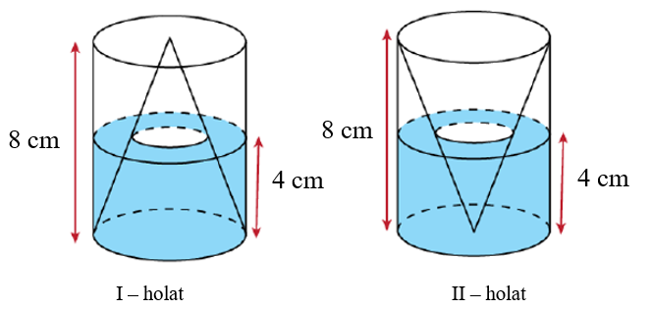

Birinji ýagdaýda guýlan suwuň göwrüminiň ikinji ýagdaýda guýlan suwuň göwrümine bolan gatnaşygyny tapyň.

Çözüwi:

Jogap: _________________________________

3. Esaynyň radiuslary we beýiklikleri birmeňzeş bolan silindr we konus berlipdir. Konus suwdan dolduryldy we silindriň içine ýerleşdirildi (I ýagdaý). Soňra konusyň gapdal üstüniň aşaky bölegine ýakyn ýerden deşik açylldy. Netijede, konusdan silindre suw çykyp, silindrdäki we konusdaky suw derejesi deň bolan ýagdaýa geldi (II ýagdaý).

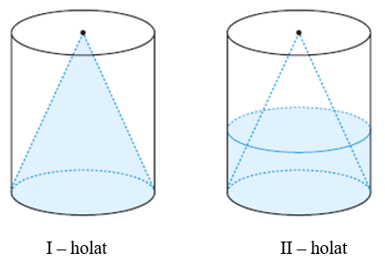

Eger konusda galan suwuň göwrümi 19 cm3 bolsa, silindriň göwrümini tapyň.

Çözüwi:

Jogap: _________________________________

4. Esasynyň radiusy 6 cm bolan konus şekilli gap we radiusy 3 cm bolan demir şar berlen. Demir şar konusyň içine ýerleşdirildi (I ýagdaý). Soňra şar suwda galýança, ýagny II – ýagdaýdaky ýaly konusa suw guýuldy.

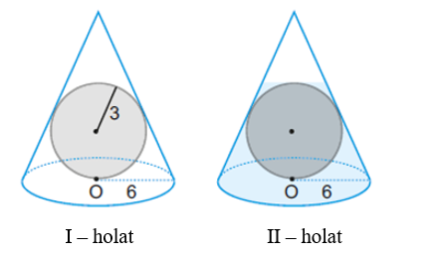

II – ýagdaýdaky konusdaky suwuň göwrümini tapyň.

Çözüwi:

Jogap: _________________________________

5. Ýarym şar görnüşindäki gapda 3 cm beýiklikdäki suw bar (I ýagdaý). Gap ikinji ýagdaýa getirilende, *𝐵𝐻* kesimiň uzynlygyny tapyň.

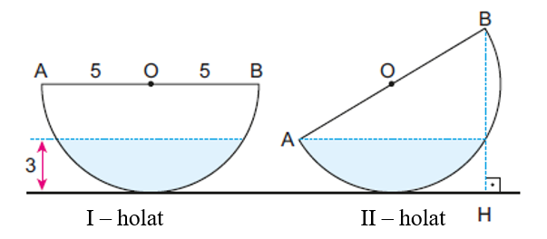

Çözüwi:

Jogap: _________________________________

6. Esasynyň radiuslary birmeňzeş bolan we beýikligi 8 cm bolan silindr hem-de konus şekilindäki gaplar berlipdir. I – ýagdaýynda konus esasy bilen silindriň içine ýerleşdirildi we silindre 2 cm beýiklige çenli suw guýuldy (1-nji ýagdaý). II – ýagdaýynda bolsa konus ujy bilen silindriň içine ýerleşdirildi we silindre 4 cm beýiklikdäki suw guýuldy.

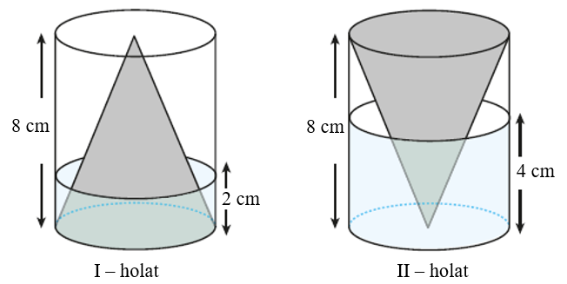

Birinji ýagdaýda guýlan suwuň göwrüminiň ikini ýagdaýda guýlan suwuň göwrümine bolan gatnaşygyny tapyň.

Çözüwi:

Jogap: _________________________________

7. Beýikligi 6 cm bolan konus görnüşindäki, beýikligi 10 cm bolan silindr görnüşindäki we beýikligi 3 cm bolan kiçijik konus görnüşindäki gaplar suratda görkezilişi ýaly ýerleşdirildi (I – ýagdaý). Uly konus suwdan dolduryldy we II – ýagdaýa getirildi, ýagny tersine öwrüldi.

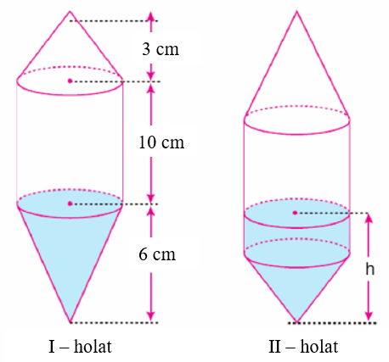

II-ýagdaýdaky suwuň beýikligini tapyň.

Çözüwi:

Jogap: _________________________________

8. Suratda şekillendirilen konus görnüşindäki gaby doldurmak üçin 27 stakan suw guýuldy. Konusyň beýikligi 96 birlik. Konusdan kran arkaly 19 stakan suw alnan bolsa, galan suwuň beýikligini tapyň.

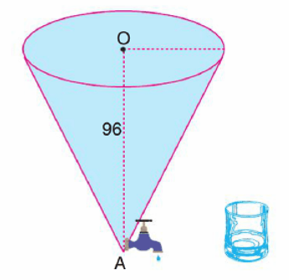

Çözüwi:

Jogap: _________________________________

9. Esasynyň radiusy 2 cm we beýikligi 10 cm bolan silindr görnüşindäki gap suw bilen dolduryldy (I – ýagdaý). Soňra silindr belli bir burça egildi we içindäki suwuň bir bölegi döküldi. Silindr bolsa II – ýagdaý görnüşine getiridi.

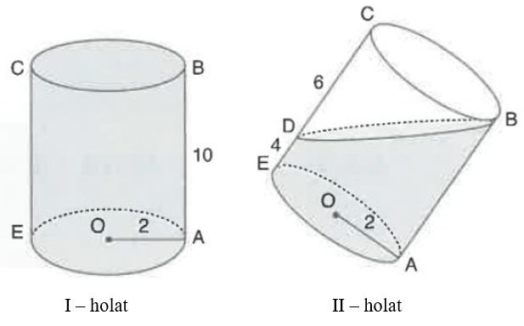

Birinji ýagdaýda suwuň göwrüminiň ikinji ýagdaýdaky suwuň göwrümine bolan gatnaşygyny tapyň.

Çözüwi:

Jogap: _________________________________

10. Beýikligi 10 cm bolan silindr görnüşindäki gap belli bir burçda egilen ýagdaýda suw bilen dolduryldy (I – ýagdaý). Soňra silindr dik ýagdaýa getirildi (II – ýagdaýy).

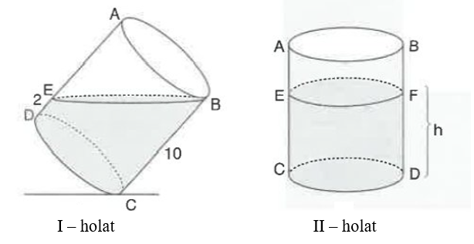

Ikinji ýagdaýdaky silindriň içindäki suwuň beýikligini tapyň.

Çözüwi:

Jogap: _________________________________